Міністерство освіти і науки, молоды та спорту України


Запорізька державна інженерна академія

Федьков Г.О.

Кобрін Ю.Г.

«ОБЛАДНАННЯ ДЛЯ ОБРОБКИ МЕТАЛІВ ТИСКОМ»

Методичні вказівки
по виконанню лабораторних робіт

для студентів ЗДІА за спеціальністю, 6.050503 «Машинобудування»

Запоріжжя
2011
Міністерство освіти і науки, молоды та спорту України

Запорізька державна інженерна академія

« ОБЛАДНАННЯ ДЛЯ ОБРОБКИ МЕТАЛІВ ТИСКОМ »

Методичні вказівки
по виконанню лабораторних робіт

для студентів ЗДІА за спеціальністю 6.050503 «Машинобудування»

Рекомендовано до видання
на засіданні кафедри МО,
протокол № 11 від 01.03.2011

Обладнання для обробки металів тиском. Методичні вказівки по виконанню лабораторних робіт. Для студентів ЗДІА за спеціальністю 6.050503 «Машинобудування» / Укл.: Федьков Г.О., Кобрін Ю.Г. – Запоріжжя, 2011. − 57 с.

Методичні рекомендації по виконанню лабораторних робіт з дисципліни «Обладнання для обробки металів тиском» мають за мету ознайомити студентів з експлуатаційними і метрологічними характеристиками вимірювальних приладів та прищепити навички в поводженні з цими приладами.

Укладачі: Г.О. Федьков, професор, к.т.н.
Ю.Г. Кобрін, асистент

Відповідальний за випуск: зав. кафедрою МО
професор, к.т.н. А.Я. Жук

Зміст
с.
Вступ...........................................................................................................................4

Правила поведінки студентів у лабораторії............................................................5

Об'єм вимог,що пред'являються до студентів при здачі заліку по
лабораторних роботах………………………………………………………...5

- Короткі зведення про тарування зусиль та крутячих моментів…………...6

2. Лабораторна робота № 1. ПАСПОРТИЗАЦІЯ ОБТИСКНОГО ПРОКАТНОГО СТАНА ТА ЙОГО ДООПОМІЖНОГО ОБЛАДНАННЯ……………………….............................................................……13

3. Лабораторна робота № 2. ДОСЛІДЖЕННЯ ТИСКУ МАТЕРІАЛУ НА ВАЛКИ І КРУТЯЧИХ МОМЕНТІВ ПРИ ПРОКАТУВАННІ……….…............20

4. Лабораторна робота № 3. ДОСЛІДЖЕННЯ НАПРУГУ СТАНИНІ ЗАКРИТОГО ТИПУПРЯМОКУТНОЇФОРМИ.................................................…32

5. Лабораторна робота № 4. Знаходження зусиль при
правці металу міЖ лінійками маніпулятора ……….……..........42

Питання до вхідного та вихідного контролю знань студентів…….......…....…50

Список використаної літератури..............................................................................57

Вступ

Програмою курсу "Механічне обладнання металургійних заводів" передбачено виконання студентами ряду лабораторних робіт по експериментальному дослідженню окремих видів обладнання основних цехів металургійних підприємств. Робота в лабораторії поглиблює навички застосування теоретичних знань до рішення практичних завдань, допомагає проникнути в фізичну суть досліджуваних питань, дає можливість вивчити сучасні методи експериментальних досліджень і вимірювальну апаратуру.
Методичні вказівки до лабораторного практикуму складені на основі багатолітнього досвіду його проведення в запорізький державній академії і методичних вказівок до лабораторного практикуму, розроблених Сапко О.І., Павленко Б.О., Пасечником М.С. та Приходько Д.Ф. і містять три розділи:
- Короткі зведення про тарування зусиль та крутячих моментів.
- Інструкції та методичні вказівки до лабораторних робіт.
- Питання до вхідного та вихідного контролю знань студентів.
Студент допускається до виконання лабораторних робіт тільки після інструктажу по техніці безпеки і успішного тестування по питанням вхідного контролю знань. Робота зараховується по оформленому звіту і позитивним відповідям на питання вихідного контролю. Звіт повинен мати короткий опис експериментальної установки, відображати методику проведення експерименту, містить результати теоретичних і експериментальних досліджень, супроводжуватися замальовкою схем та графіків.

Правила
поведінки студентів у вимірювальній лабораторії

У вимірювальній лабораторії студентам надається цілий ряд точних і дорогих приладів і інструментів.
У цілях виключенні можливості поломок приладів студенти перед початком лабораторних занять зобов'язані ознайомитися з наступними правилами поведінки в лабораторії і надалі строго дотримувати їх.
1. Не можна переміщати деталі приладів рукою або за допомогою пристосувань (гвинти, рейки, маховички і та інш.), не ознайомившись заздалегідь з пристроєм інструменту або приладу по методичних вказівках.
2. Не можна включати освітлення приладів, поки лаборант не перевірив правильність включення його в електромережу.
3. Всі деталі приладів переміщаються плавно без заїдань. У разі відмічених несправностей слід негайно звертатися до лаборанта. У жодному випадку не можна, працюючи на приладах, прикладати зайве зусилля.
4. Після закінчення роботи інструмент і прилади повинні бути розкладені або розставлені в коробках, чохлах або інших призначених місцях, а робоче місце на столі приведене в порядок і здане лаборанту.

Об'єм вимог,
що пред'являються до студентів при здачі заліку по лабораторних роботах

До лабораторних занять студент повинен ознайомитися з майбутньою роботою, пристроєм засобів вимірювання і правилами вимірювання деталей.
На заняттях виконати встановлений завданням об'єм робіт, після закінчення роботи оформити звіт, перевірити правильність його оформлення у лаборанта і відзвітувати перед викладачем.

1. Короткі зведення про тарування зусиль та крутячих моментів

Одним з основних питань при підготовці та проведенні дослідів є тарування реєструючих параметрів. Методика виконання тарування повинна бути продумана дуже старанно, тому що від її якості повністю залежать результати експериментів. Тарування це є визначення дійсного значення досліджених параметрів, записаних на стрічку осцилографа або самописного приладу.
Тарування буває прямим та побічним. Пряме тарування виконується у тому випадку, якщо вимірювання параметрів здійснюється за допомогою перетворювачів (силовимірювача, месдози, датчика тиску та інші), котрі можуть бути зняті та завантажені відомим по величині зусиллям (прикладення вантажу, дія пресом або підключення до пневматичної чи гідравлічної мережі для датчиків тиску). При цьому степінь підсилення підсилювача і параметри реєструючого приладу повинні бути такими ж, як і при запису робочих осцилограм. Прямому таруванню можуть підлягати і дослідження деталі механізму з тензомостом, якщо їх можна тимчасово зняти і навантажити відомим по величині навантаженням. Навантаження треба робити поступово. Показання приладу записуються на стрічці осцилографа, утворюючі поступову тарувальну осцилограму (рисунок 1.1). На осцилограмі вимірюють ординати y_{1,} y_{2,} y_{3 …} y_{n} в міліметрах. По сукупності значень Р та у будується тарувальний графік (рисунок 1.2). При правильно налагодженій апаратурі графік має бути лінійним.
Масштаб зусиль [1,2] Н/мм:

$$m=\frac{P_{T1}+P_{T2}+\text{.}\text{.}\text{.}+P_{\text{Tn}}}{y_{1}+y_{2}+…+y_{n}}\text{.}$$

В випадку, коли показання мають нелінійну залежність, використовувати масштаб для обробки осцилограми не треба, необхідно використовувати тільки тарувальний графік.

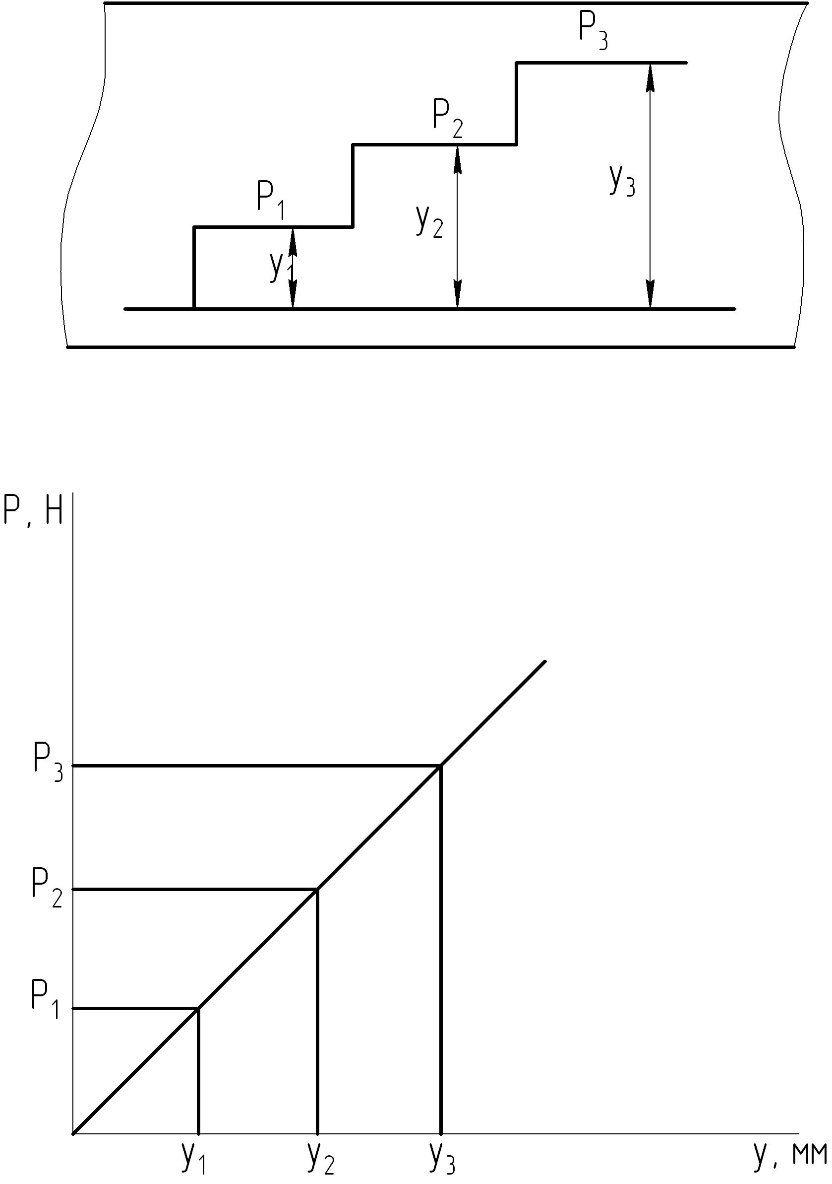
Рисунок 1.1 – Тарувальна осцилограма

Рисунок 1.2 – Тарувальний графік

При таруванні силовимірювачів, месдоз та деталей за допомогою гідропреса тарувальні зусилля складають [1,2,6],

$$P_{T1}=P_{1}×F_{K};$$
$$P_{T2}=P_{2}×F_{K};$$
..………………
$$P_{\text{Tn}}=P_{n}×F_{K},$$

де P₁, P₂,…, Pn - тиск масла в циліндрі гідропреса, який встановлюється манометром, МПа; Р - площа плунжера, м²; К- коефіцієнт, який враховує-втрати на тертя в ущільненні гідроциліндра.
Масштаб зусиль і побудування тарувального графіка Р = f(у) визначають так, як це наведено позаду.
Прямому таруванні надається перевага, але якщо його неможливо провести, тарування проводять побічним шляхом.
Побічне тарування може бути здійснене за допомогою тарувальних балок або спеціальних пристроїв у вигляді невеликого відрізка випробуваної деталі.
Тарувальні балки бувають, в основному, трьох видів (рисунок 1.3).
В тарувальній балці (рисунок 1.3,а) використовують брус рівного опору,
котрий кріпиться консоллю та несучою стійкою, а в балці (рисунок 1.3,6) – брус з постійним поперечним перетином. В обох випадках поверхня балки має постійну відносну деформацію, котра на рівні решітки тензодатчика визначається так [6]:
для бруса рівного опору:

$$ε=\frac{\text{12}p×l×h}{E×b×H^{2}};$$
для бруса з постійним поперечним перетином:

$$ε=\frac{8h}{l^{2}}×f,$$

де Р – сила ваги тарувального вантажу; l – довжина бруса; h - відстань від нейтральної осі бруса до решітки тензодатчика; b - ширина бруса в основі; Н – товщина бруса.
Найбільш розповсюджені балки, в котрих наклеювання датчиків проводиться на вертикальну стійку, яка постійно навантажена вигинаючими моментами по всій її висоті (рисунок 1.З,в).
Параметри такої балки (перетин стійки; довжину консолі; масу змінних вантажів) іноді підбирають так, щоб при послідовному її навантаженні в стійці виникали згинаючі напруження, МПа:

$σ_{δ1}=\text{10};$$σ_{δ2}=\text{20};$$σ_{δn}=n×σ_{δ1},$

де n - кількість вантажів.
Такою балкою дуже зручно користуватися при проведенні експериментальних досліджень.
При побічному таруванні датчики балки та деталі, які досліджують, повинні бути однакові по омічному опору та базі, вибрані з однієї партії та наклеєні одним і тим же засобом.
Після запису осцилограм навантажень до підсилювача підключають тарувальну балку, записують тарувальну осцилограму та знаходять тарувальні зусилля:

$P_{T1}=σ_{δ1}×F;$$P_{\text{Tn}}=σ_{δ2}×F;$$P_{\text{Tn}}=σ_{δ1}×n×F,$

де Р - площа поперечного перетину деталі в місті наклеювання дротових датчиків.
Якщо навантаження сприймають дві деталі, то необхідно в виразі підставити їх сумарну площу перетину Р.
Будування тарувального графіка Р =f(у) та знаходження масштабу зусиль ш проводять аналогічно, як і при прямому таруванні. При безпосередньому наклеюванні дротових датчиків на вал, який досліджують, тарування крутячих моментів проводять як правило, побічним засобом, тому що вал механізму важко навантажувати тарувальними моментами. Після запису осцилограми крутячих моментів механізму, що досліджують, до підсилювача підключають тарувальну балку і записують тарувальну осцилограму з ординатами у₁, у₂, у₃,…, у_{n} при напруженні в балці σ_{δ1}, σ_{δ2},…, σ_{δn}.
Тарувальні дотичні напруження:

$τ_{1}=0,9σ_{δ1};$$τ_{2}=0,9σ_{δ2};$$τ_{n}=0,9σ_{δn},$

де 0,9 – виправний коефіцієнт при переході від згинаючих до дотичних напружень.
Тарувальні крутячі моменти знаходять так:

$$M_{1}=τ_{1}×W_{\text{KP}}=0,9×σ_{δ1}×0,2×d^{3};$$
$$M_{2}=τ_{2}×W_{\text{KP}}=0,9×σ_{δ2}×0,2×d^{3};$$
……………………………………….
$$M_{n}=τ_{n}×W_{\text{KP}}=0,9×σ_{δn}×0,2×d^{3},$$
де W_{КР} – момент опору вала в місті наклеювання дротових датчиків; d – діаметр вала в місті наклеювання датчика.

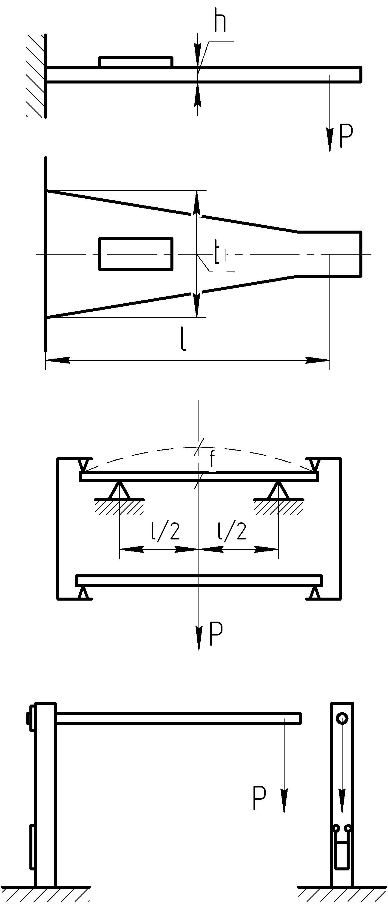
а

б

в

а - брус рівного опору; б - брус з постійним поперечним перетином;
в - вертикальна стійка

Рисунок 1.3 -Тарувальні балки
Для порожніх валів момент опору перетину:

$$W_{\text{KP}}=0,2×d^{3}\left[1−{\left(\frac{d_{0}}{d_{1}}\right)}^{4}\right],$$
де do - діаметр отвору.
Масштаб крутячих моментів:

$$m_{M}=\frac{M_{1}+M_{2}+\text{.}\text{.}\text{.}M_{n}}{y_{1}+y_{2}+\text{.}\text{.}\text{.}+y_{n}},$$

Крива моментів на осцилограмі водночас є кривою зміни дотичного опору:

$$m_{τ}=\frac{τ_{1}+τ_{2}+\text{.}\text{.}\text{.}τ_{n}}{y_{1}+y_{2}+\text{.}\text{.}\text{.}+y_{n}}\text{.}$$

Тарування переміщень, швидкостей, прискорень, вібрацій та інших параметрів виконується аналогічним засобом.

2. Лабораторна робота № 1
ПАСПОРТИЗАЦІЯ ОБТИСКНОГО ПРОКАТНОГО СТАНА ТА ЙОГО ДОПОМІЖНОГО ОБЛАДНАННЯ

Мета роботи:
- ознайомитися на діючій моделі обтискного стана з будовою та принципом роботи механізмів,
- визначити основні параметри механізмів та їх паспортизацію,
- оформити кінематичні схеми механізмів.

2.1 Загальні зведення

На практиці прийняті два визначення прокатного стана в вузькому і широкому змісті [3, 4].
Прокатним станом в вузькому змісті називається комплекс машин і агрегатів, призначених для деформації металу в валках (власно прокатка). Цей комплекс машин і агрегатів складає основне обладнання прокатних цехів.
В визначення прокатного стана в широкому змісті входить визначення прокатного стана в вузькому розумінні і додаткового обладнання для транспортування та обробки прокату (охолодження, різання, правка та ін.). Обладнання для обробки і транспортування прокату відноситься до допоміжного обладнання прокатних цехів. Основний параметр листових станів - довжина робочої частини валка в міліметрах (наприклад, широкоштабовий стан 1700 має валки з довжиною робочої частини 1700 мм). Для останніх типів станів основним параметром стає номінальний діаметр робочих валків в міліметрах (наприклад, блюмінг 1100 має валки діаметром 1100 мм). Для безперервних станів основний параметр відноситься до останньої кліті.
Поняття робочої лінії прокатного стана ідентично поняттю прокатного стана в вузькому розумінні. Робоча лінія складається з трьох основних елементів: робочої кліті, передатного пристрою, головного двигуна. Робоча кліть - це сукупність механізмів і пристроїв, призначених для встановлення валків і сприйняття зусиль, виникаючих при деформації металу. У склад робочої кліті входять станини, робочі валки с підшипниками, плитовини, через котрі станини кліті опираються на фундамент. Передатні пристрої забезпечують передачу крутячого моменту двигуна та розподілення його між валками. Вони складаються з шпинделів із зрівноважуванням, шестеренної кліті, редуктора, муфт і електродвигуна. Кількість елементів, які входять у склад передатних пристроїв, залежить від типу двигуна.
Основним документом, який відображає характеристики, будову, принцип роботи і кінематичні схеми основних механізмів стана, є його паспорт. Правильне складання студентом паспорта на основні вузли і механізми дозволить йому достатньо глибоко розібратися з одним із об'єктів прокатного обладнання - лабораторним обтискним станом.

Таблиця 2.1 Паспорт стана
Параметри, що визначають | Паспорт № 1 | Отримані значення
Параметри, що визначають | Об'єкт: обтискний стан (малюнок 1.1) | Отримані значення
Параметри, що визначають | Характеристика | Отримані значення
1 | 2 | 3
Призначення Максимальні габарити (ширина, довжина, висота), мм  Загальна вага та найбільша вага, Н Режим роботи | Головний привод стана Установочний механізм  - Матеріал, що прокатується  - Розмір заготовки, що прокатується, мм  - Мінімальний перетин, мм х мм  - Максимальний перетин, мм х мм  - Прокатні валки:  - матеріал  - діаметр бочки, мм  - діаметр шийки, мм  - довжина шийки вала, мм  - твердість по Брінеллю  - довжина бочки, мм  - Підшипники прокатних станів:  - тип  - матеріал  - вид змащування  - ґатунок мастила  - З'єднуючий пристрій:  - діаметр тіла шпинделя, мм  - діаметр головки шпинделя, мм  - максимальний кут нахилу α, град  - довжина шпинделя, мм  - матеріал вкладишу  - тип зрівноважування  - матеріал шпинделів  - вид змащування  - марка мастила  - Шестеренна кліть:  - тип кліті  - окружна швидкість валків, мс⁻¹  - тип зуба валків  - число зубів валка  - модуль, мм  - кут нахилу шевронних зубів, град  - міжосьова відстань А, мм  - матеріал шестеренних валків  - тип змащування  - ґатунок мастила  - тип підшипників  - Редуктор привода  - тип редуктора  - міжосьова відстань, мм  - число заходів черв'яка  - число зубів венця колеса  - передаточне відношення, i_{p}  - модуль нормальний m_{n}  - модуль торцевий m_{s}  - кут підйому гвинтової лінії, град  - максимальний передатний крутячий момент, Нм  - максимальна окружна швидкість,  - виконання  - клас точності монтажу  - Установочний механізм  (малюнок 1.2):  - тип  - швидкість пересування верхнього  - валка, мс⁻¹  - тип зрівноважування верхнього  - валка  - максимальна висота підйому, мм  Двигун:  - тип  - потужність, кВт  - швидкість обертання, хв⁻¹  Зубчаста передача:  - число зубів шестерні Z₁  - число зубів колеса Z₂  - передаточне відношення i₃  - модуль, мм  - діаметр натискного гвинта  - тип різьби натискного гвинта  - матеріал гвинта  - матеріал гайки  - висота гайки  - тип пристрою, що зрівноважує  - Станина:  - тип  - матеріал  - площа перетину стійки станини на рівні осі верхнього валка, мм х мм  - діаметр болтів якими кріпиться станина до плитовини, мм  - вага станини, Н  - Станинні ролики:  - діаметр бочки ролика, мм  - вага станинних роликів, Н  - кількість, шт.  - тип підшипників  - тип приводу  Двигун:  - тип  - потужність, кВт  - швидкість обертання, хв⁻¹
Паспорт виконав (підпис)
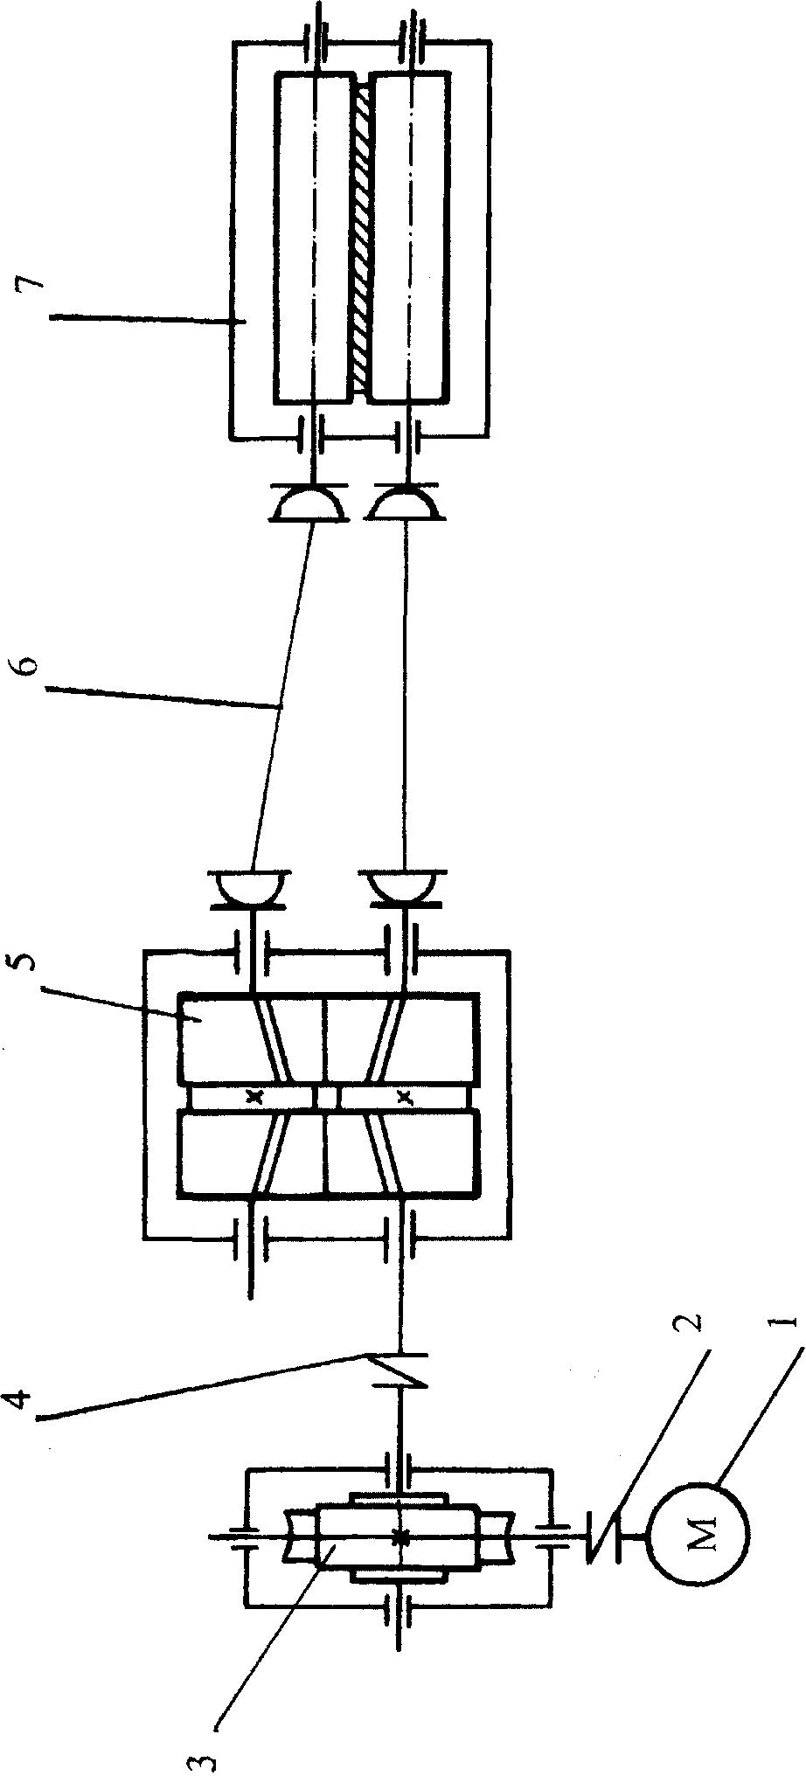

Рисунок 2.1 – Кінематична схема головної лінії лабораторного прокатного стану

Рисунок 2.2 – Кінематична схема установочного механізму та врівноважуючого пристрою
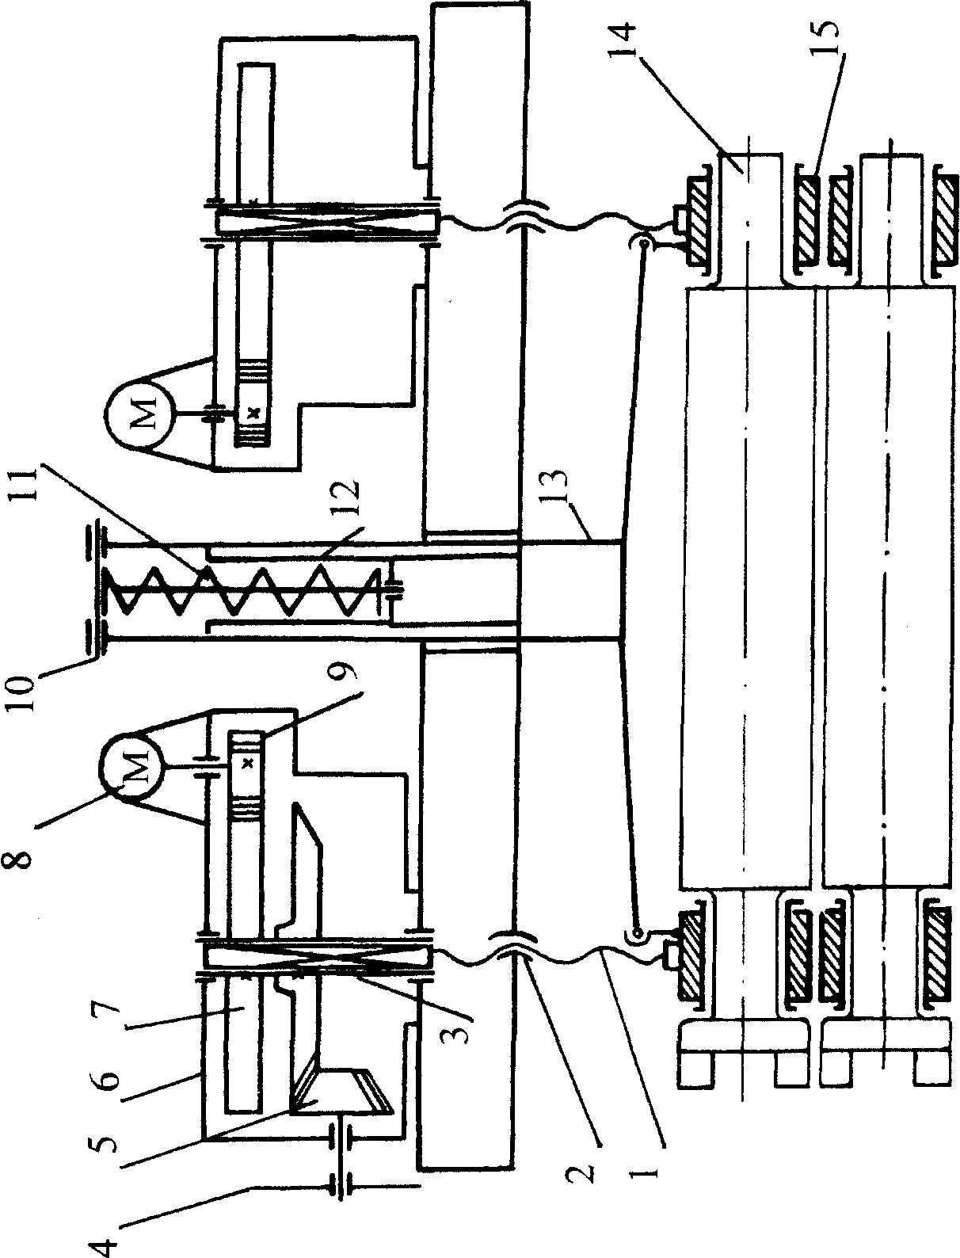

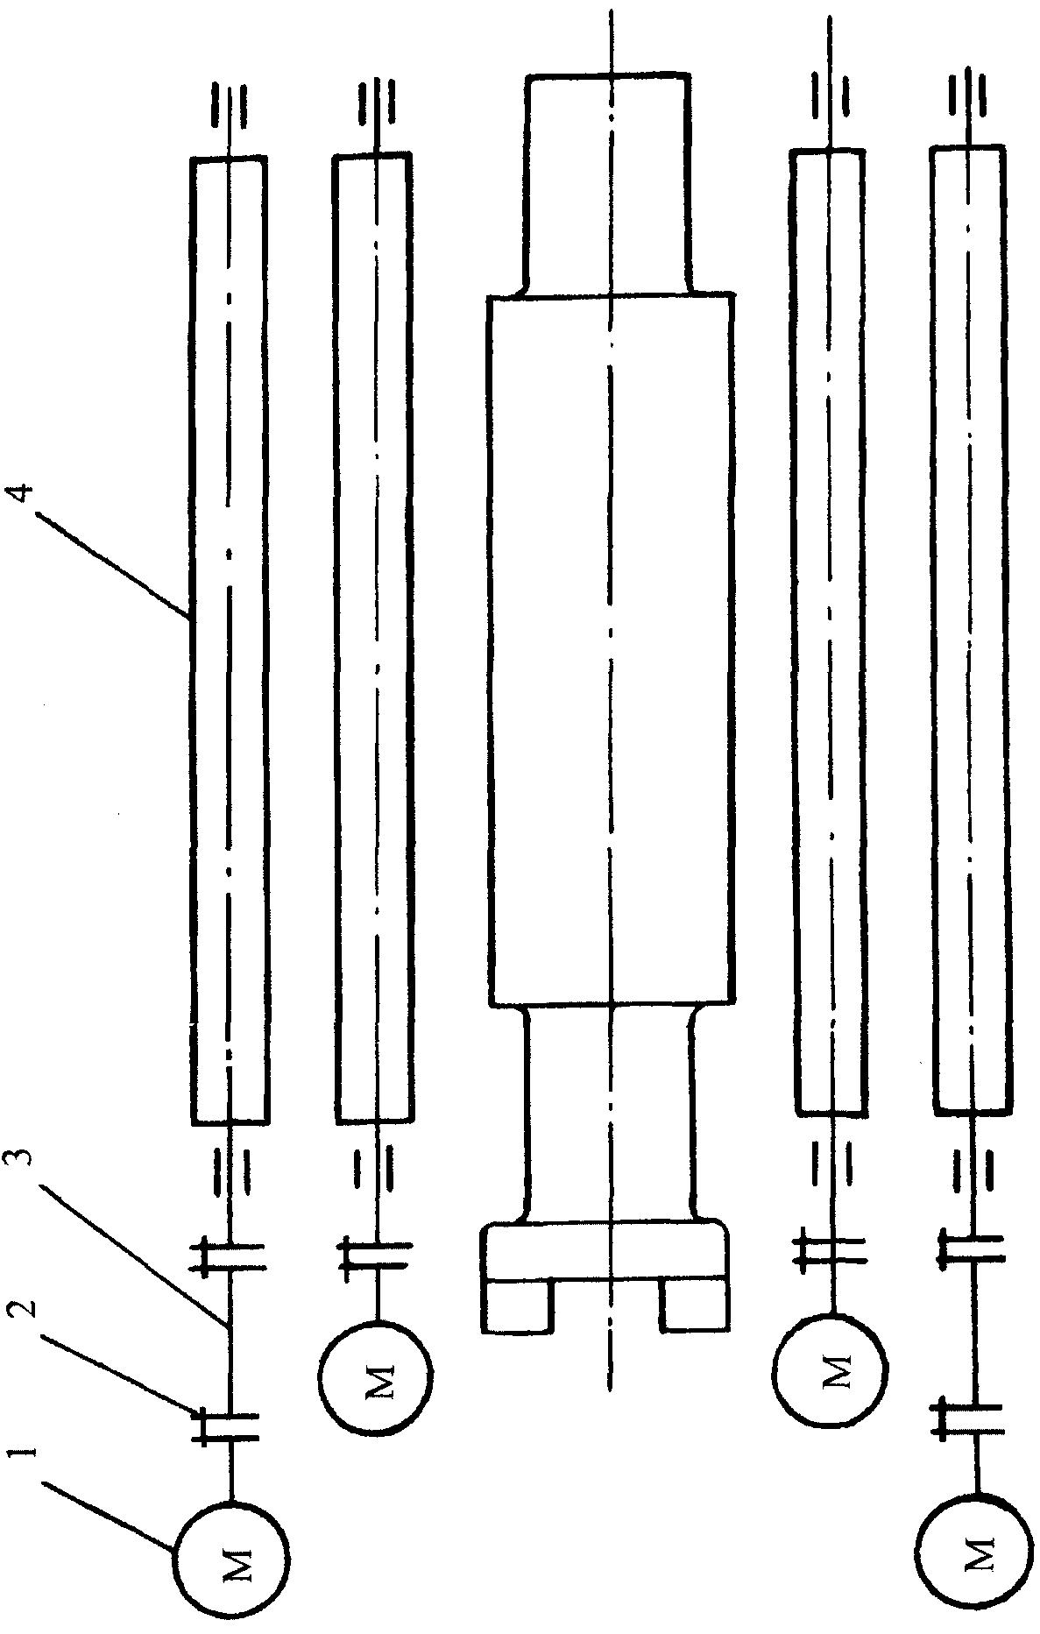
Рисунок 2.3 – Кінематична схема станинних роликів

2.2 Порядок виконання роботи

- Ознайомиться з будовою і роботою механізмів лабораторного прокатного стану.
- Скласти паспорт на обтискний стан та його допоміжне обладнання:
маніпулятор, кантувач, робочі рольганги.
- Оформити кінематичні схеми головної лінії прокатного стану (рисунок 2.1), установочного механізму (рисунок 2.2), станинних роликів
(рисунок 2.3), маніпулятора, кантувача, робочого рольганга, скласти
до них специфікації.

2.3 Оформлення звіту

- Навести паспорт прокатного стана та його допоміжного обладнання,
виконати їх у стандартній формі.
- Виконати кінематичні схеми обладнання та специфікації до них.

- Лабораторна робота № 2
ДОСЛІДЖЕННЯ ТИСКУ МАТЕРІАЛУ НА ВАЛКИ І КРУТЯЧИХ МОМЕНТІВ ПРИ ПРОКАТУВАННІ

Мета роботи:
- ознайомиться з роботою реверсивного обтискного прокатного стана;
- визначити тиск металу на валки і крутячі моменти при прокатуванні двома способами: експериментальним і розрахунковим та зрівняти одержані результати: знайти по експериментальним даним коефіцієнт плеча рівнодіючої тиску металу на валки

3.1 Загальні зведення

Валки прокатних станів виконують основну операцію прокатки - деформацію (обтиснення) металу та придання йому потрібної форми поперечного перетину. В процесі деформації металу обертаючі валки сприймають тиски, виникаючі при прокатуванні і передають цей тиск на підшипники. Основні елементи валка: робоча частина (бочка), шийка, кінцева частина. В залежності від форми робочої частини валки розподіляються на листові та сортові.
Листові валки установлюють в клітях листових станів та вони мають бочку циліндричної форми. Сортові валки служать для прокатування сортових профілів і мають на робочій частині поглиблення (рівчаки). Рівчаки двох суміжних валків утворюють калібр, відповідний профілю прокату (наприклад, квадрату).
Для визначення зусиль Р, діючих на валки при деформації металу, використовують залежність:

$$P=p_{\text{cp}}×b_{\text{cp}}×\sqrt{Δ\text{hR}},$$

де р_{ср} - середній питомий тиск, Н/м², b_{ср} - середня ширина штаби, м; Δh =Н-h – абсолютне обтиснення, м; Н, h – відповідно висота заготовок до та після проходу, м.
При практичних розрахунках зусилля прокатування знаходять як добуток середнього контактного нормального напруження (контактного тиску) р_{ср} на проекцію до напряму зусилля Р площі стикання металу з валком Р:

$$P=p_{\text{cp}}×F\text{.}$$

Момент прокатування:

$$M_{\text{np}}=2P×a=2ψ\text{lP}≈2ψP\sqrt{Δ\text{hR}},$$

де а - плече прикладання зусилля прокатки, м; ψ - коефіцієнт плеча прикладання рівнодіючої; l - довжина зони деформації, м; R - радіус валка, м.
На основі експериментальних даних можна прийняти: при гарячій прокатці ψ= 0,45...0,5 та при холодній прокатці ψ= 0,2...0,35.
Зокрема викладеного, для визначення моменту прокатування використовується другий метод по витраті енергії при прокатуванні [5].
Загальний момент прокатування по різним причинам між валками розподіляються нерівномірно. З погляду на це розрахунковий момент, який при падає на один шпиндель, визначають як:

$$M_{P}=(0,6\text{.}\text{.}\text{.}0,8)M_{\text{np}}\text{.}$$

Момент на валу двигуна, необхідний для приводу валків прокатного стана, складається з чотирьох величин:

$$M_{\text{дв}}=\frac{M_{\text{np}}}{i}+M_{\text{TP}}+M_{\text{хол}}+M_{\text{дин}},$$

де М_{пр} - момент прокатування; i - передаточне число між валками та двигуном; М_{тр} - момент додаткових сил тертя, приведений до валу двигуна; М_{хол} - момент холостого ходу; М_{дин} - динамічний момент на валу двигуна, необхідний для подолання інерційних зусиль, виникаючих при нерівномірному обертанні валків.
Середній питомий тиск металу на валки, обчислюють за формулою О.І. Целікова:

$$p_{\text{cp}}=\frac{2K(1−ε)}{ε(δ−1)}\left(\frac{h_{H}}{h}\right)\left[{\left(\frac{h_{H}}{h}\right)}^{δ}−1\right],$$

де К - опір металу деформації К = 1,15σ_{s} ; σ_{s} - межа текучості металу в умовах прокатки, МПа.
При холодній прокатці (σ_{s} визначається по графікам в залежності від відносного обтиснення ε [4, 5]. На рисунках 3.1, 3.2 показані графіки σ_{s}= f(ε) для випадків прокатки алюмінію, міді та їх сплавів; ε - відносне обтиснення:

$$ε=\frac{H−h}{H};$$

δ - коефіцієнт, враховуючий вплив зовнішнього тертя.

$$δ=f\sqrt{\frac{2D}{Δh}};$$

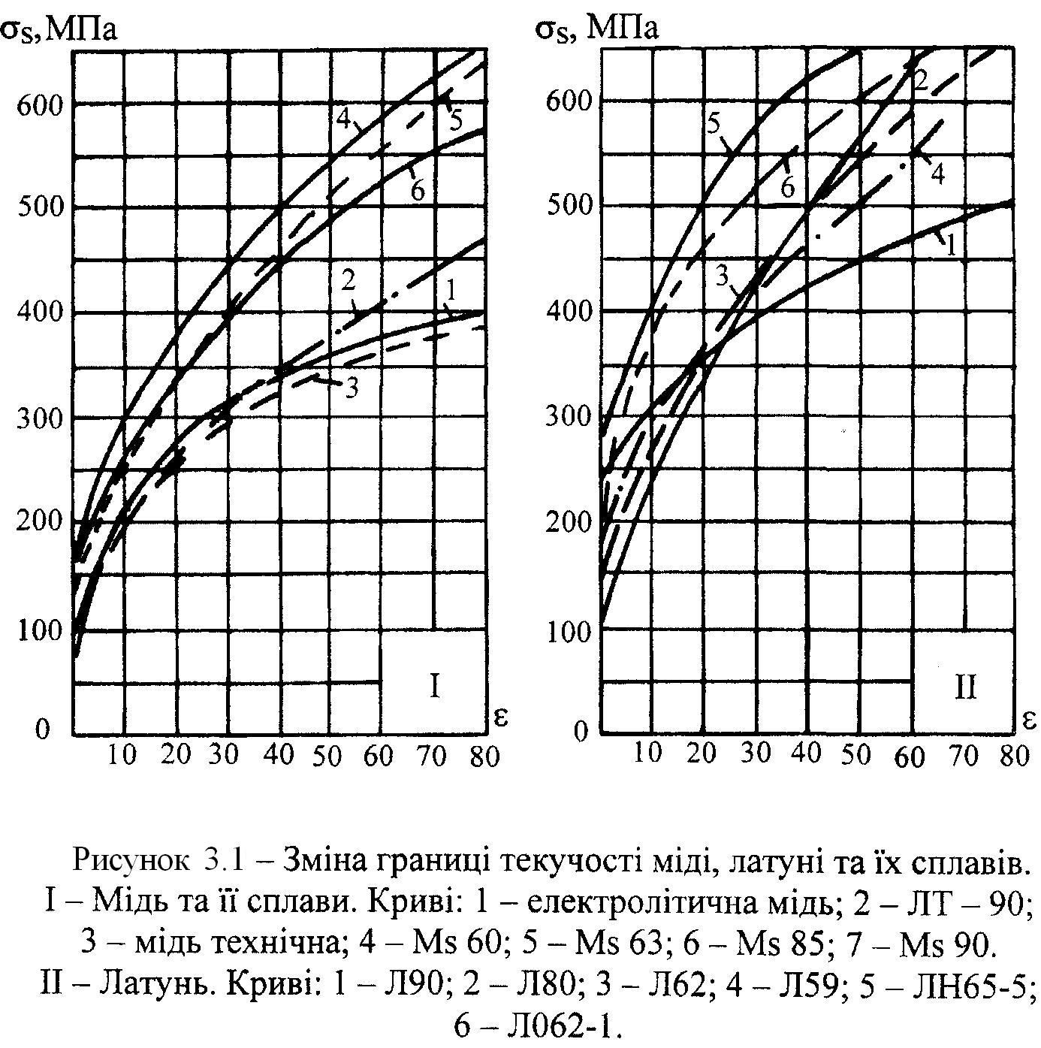

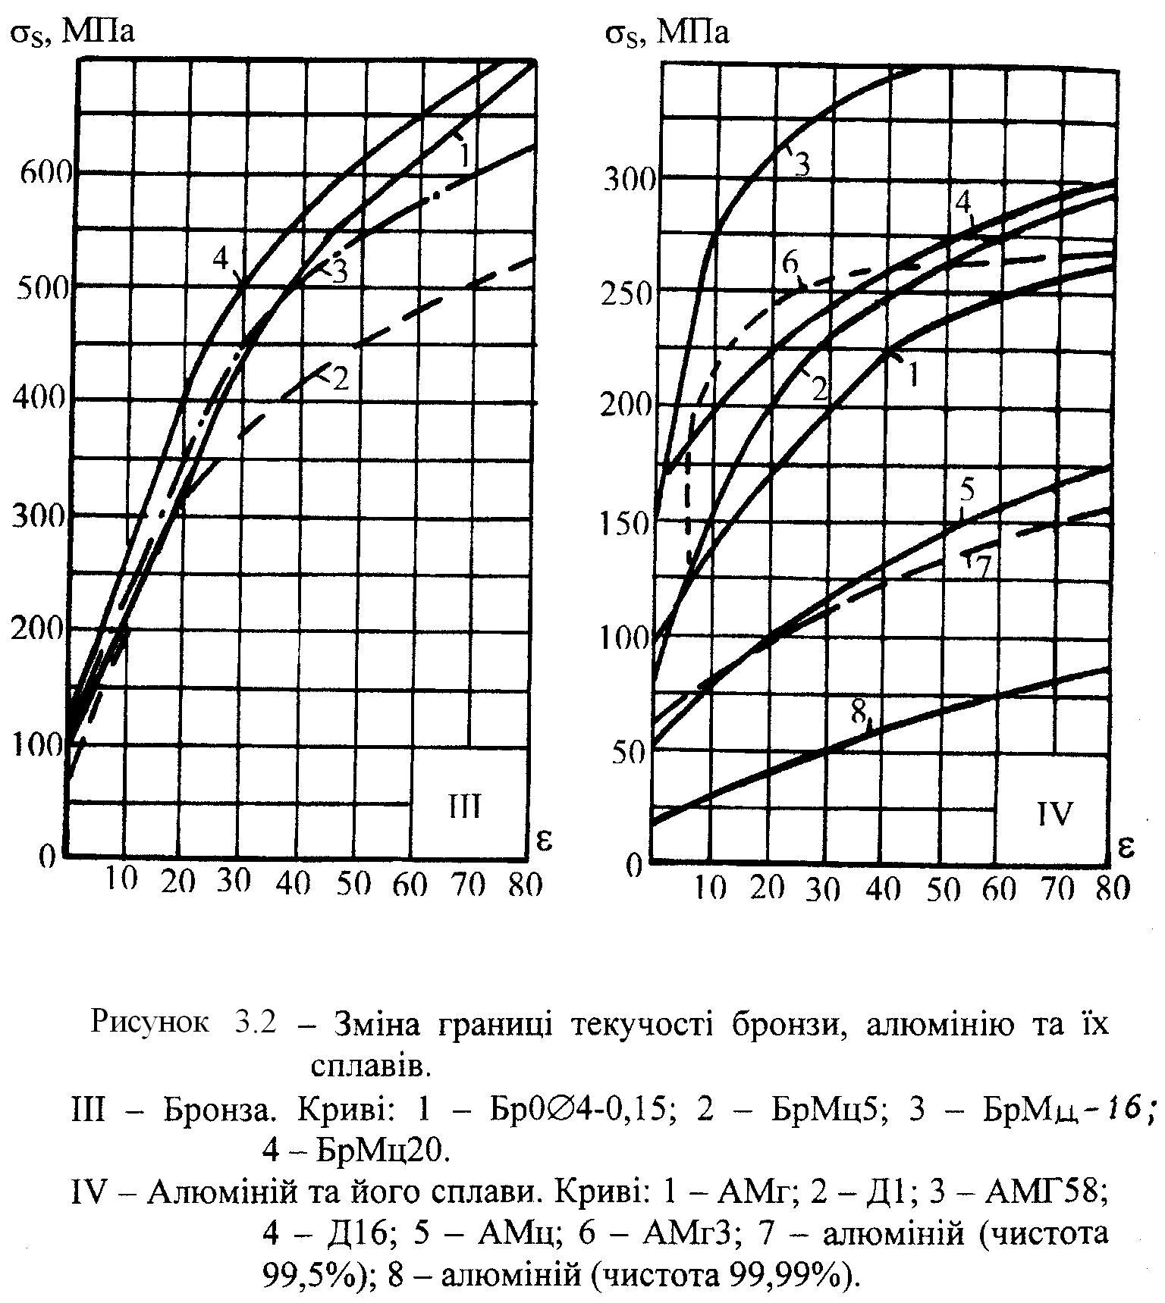

f - коефіцієнт зовнішнього тертя металу об валки. В випадку холодної прокатки алюмінію (без змазування) f = 0,16...0,24, при великій ступені "заалюміні-юванні" робочої поверхні валків f = 0,24...0,32. При прокатуванні міді f = 0,16...0,20 і латуні (з наклепом) f = 0,1...0,12; D - діаметр валка, м;
$\frac{h_{H}}{h}$ - відношення висоти розкату в нейтральному перетині до його висоти після проходу:

$$\frac{h_{H}}{h}={\left[\frac{1+\sqrt{1+(δ^{2}−1){\left(\frac{H}{h}\right)}^{δ}}}{δ+1}\right]}^{\frac{1}{δ}}\text{.}$$

Для визначення коефіцієнта плеча рівнодіючої тиску металу на валки ψ по експериментальним даним можна скористуватися формулою:

$$ψ=\frac{M_{\text{ПР}}}{2P_{Э}\sqrt{R×Δh}},$$

де М_{ПP} - момент прокатки, який витрачається на пластичну деформацію металу в валках, Нм;

$$M_{\text{ПР}}=M_{Э}×η_{Ш}−M_{\text{ТР}},$$

М_{Э} - повний крутячий момент при сталому процесі прокатування, Нм; η_{ш} = ККД універсального шпинделя (прийняти η_{ш} = 0,97) М_{ТP} - сумарний момент тертя в опорах валків, Нм; Р_{Э} - повне значення тисків при сталому процесі прокатки, Н.
Сумарний момент тертя в опорах валків складається з моментів тертя в підшипниках верхнього М_{ТPі}, та нижнього М_{ТР2} робочих валків при прокатці:

$$M_{\text{ТР}}=M_{\text{ТР}1}+M_{\text{ТР}2};$$
$$M_{\text{ТР}1}=(P_{y}−G_{B})\frac{\text{fd}}{2};$$
$$M_{\text{ТР}2}=(P_{y}−G_{B})\frac{\text{fd}}{2},$$

де Р_{у} - стале значення тиску на натискному гвинті Н; G_{B} - вага робочого валка; Gв = 100 Н; d - діаметр шийки валка, м; f - коефіцієнт тертя в підшипниках валка (для бронзових підшипників робочих валків лабораторного стана прийняти f = 0,11).

  - Обладнання, прилади, інструменти та матеріали, необхідні для виконання роботи

- Лабораторний прокатний стан, виконаний в масштабі 1:10, котрий є
моделлю обтискного стана 950.
- Тензометрична та реєструюча апаратура.
- Мідні або алюмінієві зразки.
- Лабораторний гідравлічний прес та тарувальна балка.
Прокатка алюмінієвих або мідних зразків здійснюється в гладких валках. Тиск металу на валки визначається двома месдозами мембранного типу, розташованими між натискними гвинтами та подушками підшипників робочого валка (рисунок 3.3). Крутячі моменти визначають дротовими датчиками, які наклеєні безпосередньо на універсальні шпинделі (рисунок 3.4).

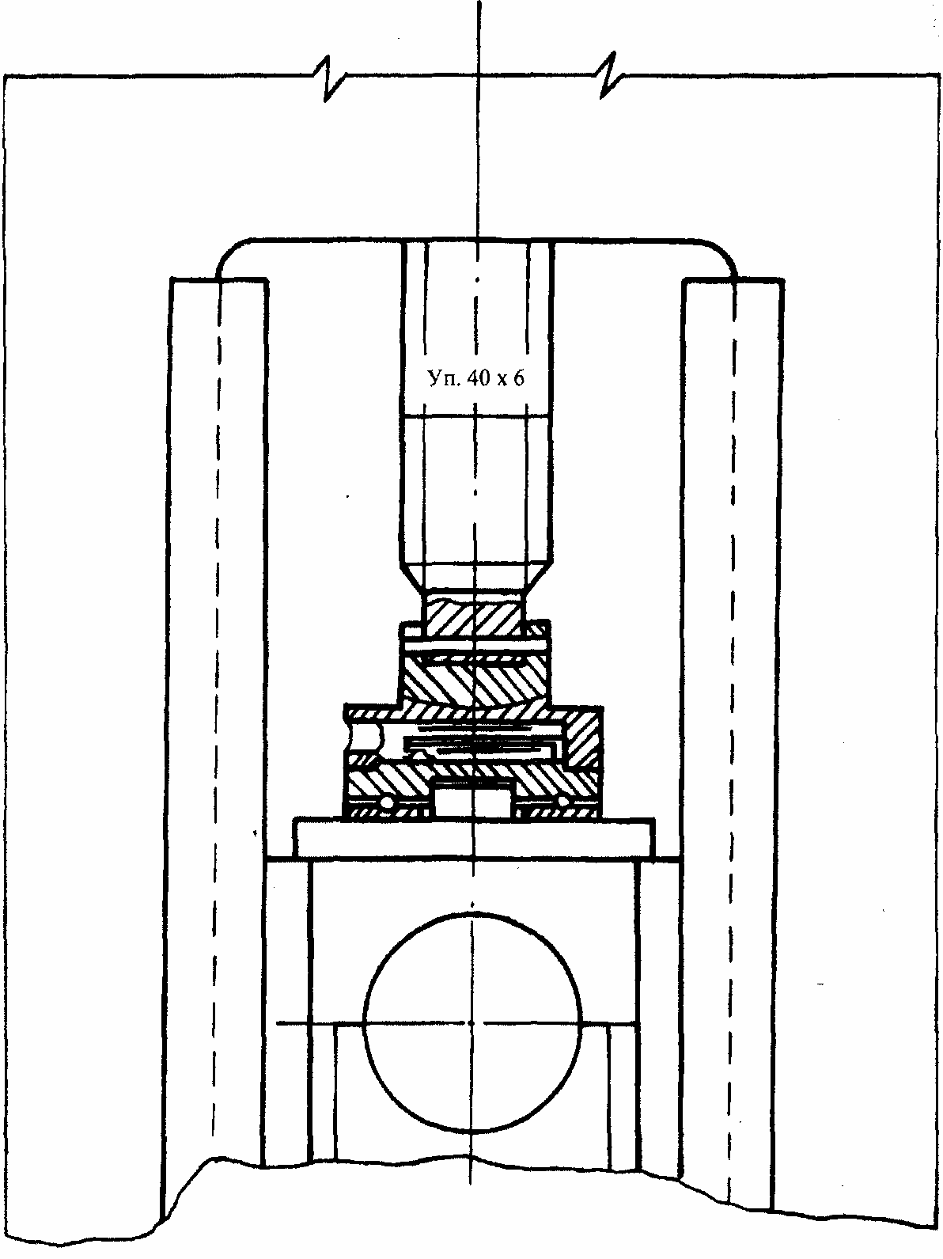

Рисунок 3.3 – Встановлення месдози заміру тиску при прокатці

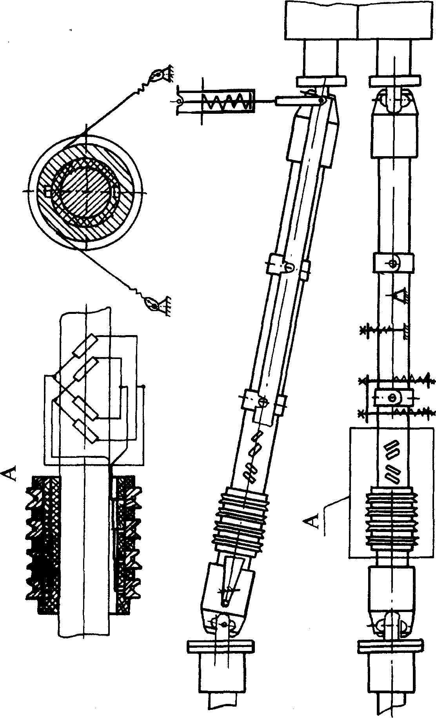
Рисунок 3.4 – Місце розташування датчиків токозємного приладу на універсальних шпинделях при дослідженні крутячих моментів

3.3 Порядок виконання роботи

- Ознайомиться з конструкцією та роботою лабораторного прокатного
стану;
- Ознайомиться з правилами техніки безпеки при виконанні роботи;
- Зібрати і перевірити вимірювальну схему;
- Провести декілька вимірювань тиску метала на валки і крутячих мо
ментів при однаковому режимі обтиснення і одержати осцилограми
навантаження;
Зняти зі стана месдози та провести тарування їх на лабораторному гід
равлічному пресі. По одержаним тарувальним осцилограмам обчислити масштаб тисків;
- Провести тарування крутячих моментів на верхньому та нижньому
універсальних шпинделях побічним методом з використанням тарува
льної балки, записати і обробити тарувальні осцилограми, одержати
масштаби крутячих моментів для кожного шпинделя;
- Обробити типову осцилограму навантаження, визначити для одного
проходу максимальні та сталі значення тисків на лівий та правий на
тискні гвинти:

$P_{\text{MAX}1},$$P_{Y1},$$P_{\text{MAX}2},$$P_{Y2}\text{.}$

Максимальні та сталі значення крутячих моментів на верхньому та нижньому універсальних шпинделях:

$M_{\text{MAX}1},$$M_{Y1},$$M_{\text{MAX}2},$$M_{Y2}\text{.}$

8. Обчислимо повні значення тисків і крутячих моментів при сталому
процесі прокатування
$$P_{Э}=P_{y1}+P_{y2};$$
$$M_{Э}=M_{y1}+M_{y2}\text{.}$$

9. Знайти коефіцієнти динамічності навантаження для шпинделя:

$K_{Э1}=\frac{M_{\text{MAX}1}}{M_{Y1}};$ $K_{Э1}=\frac{M_{\text{MAX}2}}{M_{Y2}}\text{.}$

- Визначити розрахунковим способом тиск металу на валки і крутячі
моменти при прокатці;
- Визначити по експериментальним даним коефіцієнт плеча рівнодіючої
тиску металу на валки.
3.4 Оформлення звіту
- Описати методику і результати експериментальних досліджень тисків ме
талу на валки і крутячих моментів при прокатці, додавши необхідними
малюнками.
- Зробити висновок по роботі.

4. Лабораторна робота № 3
ДОСЛІДЖЕННЯ НАПРУГУ СТАНИНІ ЗАКРИТОГО ТИПУ ПРЯМОКУТНОЇ ФОРМИ

Мета роботи:
- ознайомиться з конструкцією станини та робочої кліті обтискного стана,
- визначити напруги в станині закритого типу експериментальним і розрахунковим методами,
- порівняти експериментальні і розрахункові дані.

4.1 Загальні зведення

Станини робочої кліті - самі відповідальні деталі прокатного стана. В них монтуються подушки валків стана, та інші пристрої і механізми, які забезпечують задану точність прокатки і продуктивність стана. Всі зусилля прокатки сприймаються станинами, тому при конструюванні і виготовленні станини особливу увагу приділяють їх міцності та твердості.
Станини складають раму робочої кліті, в котрій розташовують валки з механізмами і пристроями для регулювання їх положення. Застосовують дві групи станин: а - закритого і б - відкритого типів.
Основні елементи станини: стійки, верхня і нижня поперечки. В станинах закритого типу основні елементи між собою мають твердий зв'язок і складають плоску прямокутну раму. В станині відкритого типу верхня поперечка знімається (в вигляді кришки) і кріпиться до стійок різьбовими або клиновими шпильками.
На фундамент станини опираються через плитовини з допомогою лап, опорні поверхні котрих добре оброблені і повторюють контур опорних поверхонь плитовий. Верхня, а в деяких випадках і нижня поперечка мають отвори для улаштування гайок натискних механізмів. В нижній частині стійок в станинах великих станів є отвір для улаштування станинних роликів рольгангу. Внутрішні поверхні стійок, котрі в перетині можуть мати форму квадрату, прямокутника або двотавру зі збільшеною стінкою, облицьовані захисними планками.
Відливають станини із сталі марок Ст. 25Л, Ст. ЗОЛ та Ст. 35Л.
Розрахунок станини виконують як перевірочний після вибору розмірів основних елементів. При цьому площа перетину стійок приймається в залежності від діаметру шийки валка d [5]. Станини розраховують від дії частини зусилля прокатки R, що припадає на одну станину. Для листової кліті R = Р/2, для сортової кліті - найбільший реакції, котру отримують при розрахунку валка по пропускам. Розрахунок виконують при таких допущеннях:
- сила R прикладена в площині симетрії станини;
- розміри перетину елементів станини постійні по їх довжині;
- розрахунковий контур проходить по центру осі перетинів.
Крім того, для станини відкритого типу сполучення станини з кришкою розглядується як шарнірне і не перешкоджає прогину стійок всередину при вигині нижньої поперечки.
Для спрощення розрахунку напруг в станині закритого типу її подають в вигляді твердої прямокутної рами, яка складається з двох однакових стійок і двох однакових поперечок (рисунок 4.1).
Попередньо знайдемо положення нейтральних осей, моменти інерції і моменти опору для різних перетинів станини.
Перетин верхньої поперечки Б - Б показано на рисунку 4.1. Спростимо перетин, та приймемо, що в прямокутному перетині поперечки є наскрізний отвір. Нейтральна ось X - X в цьому випадку розмішена посередині на відстані h₂ /2 від внутрішнього боку поперечки.
Момент інерції верхньої поперечки:

$$I_{1}=2\frac{b_{2}h_{2}^{3}}{\text{12}}=\frac{b_{2}h_{2}^{3}}{6}\text{.}$$

Момент опору:

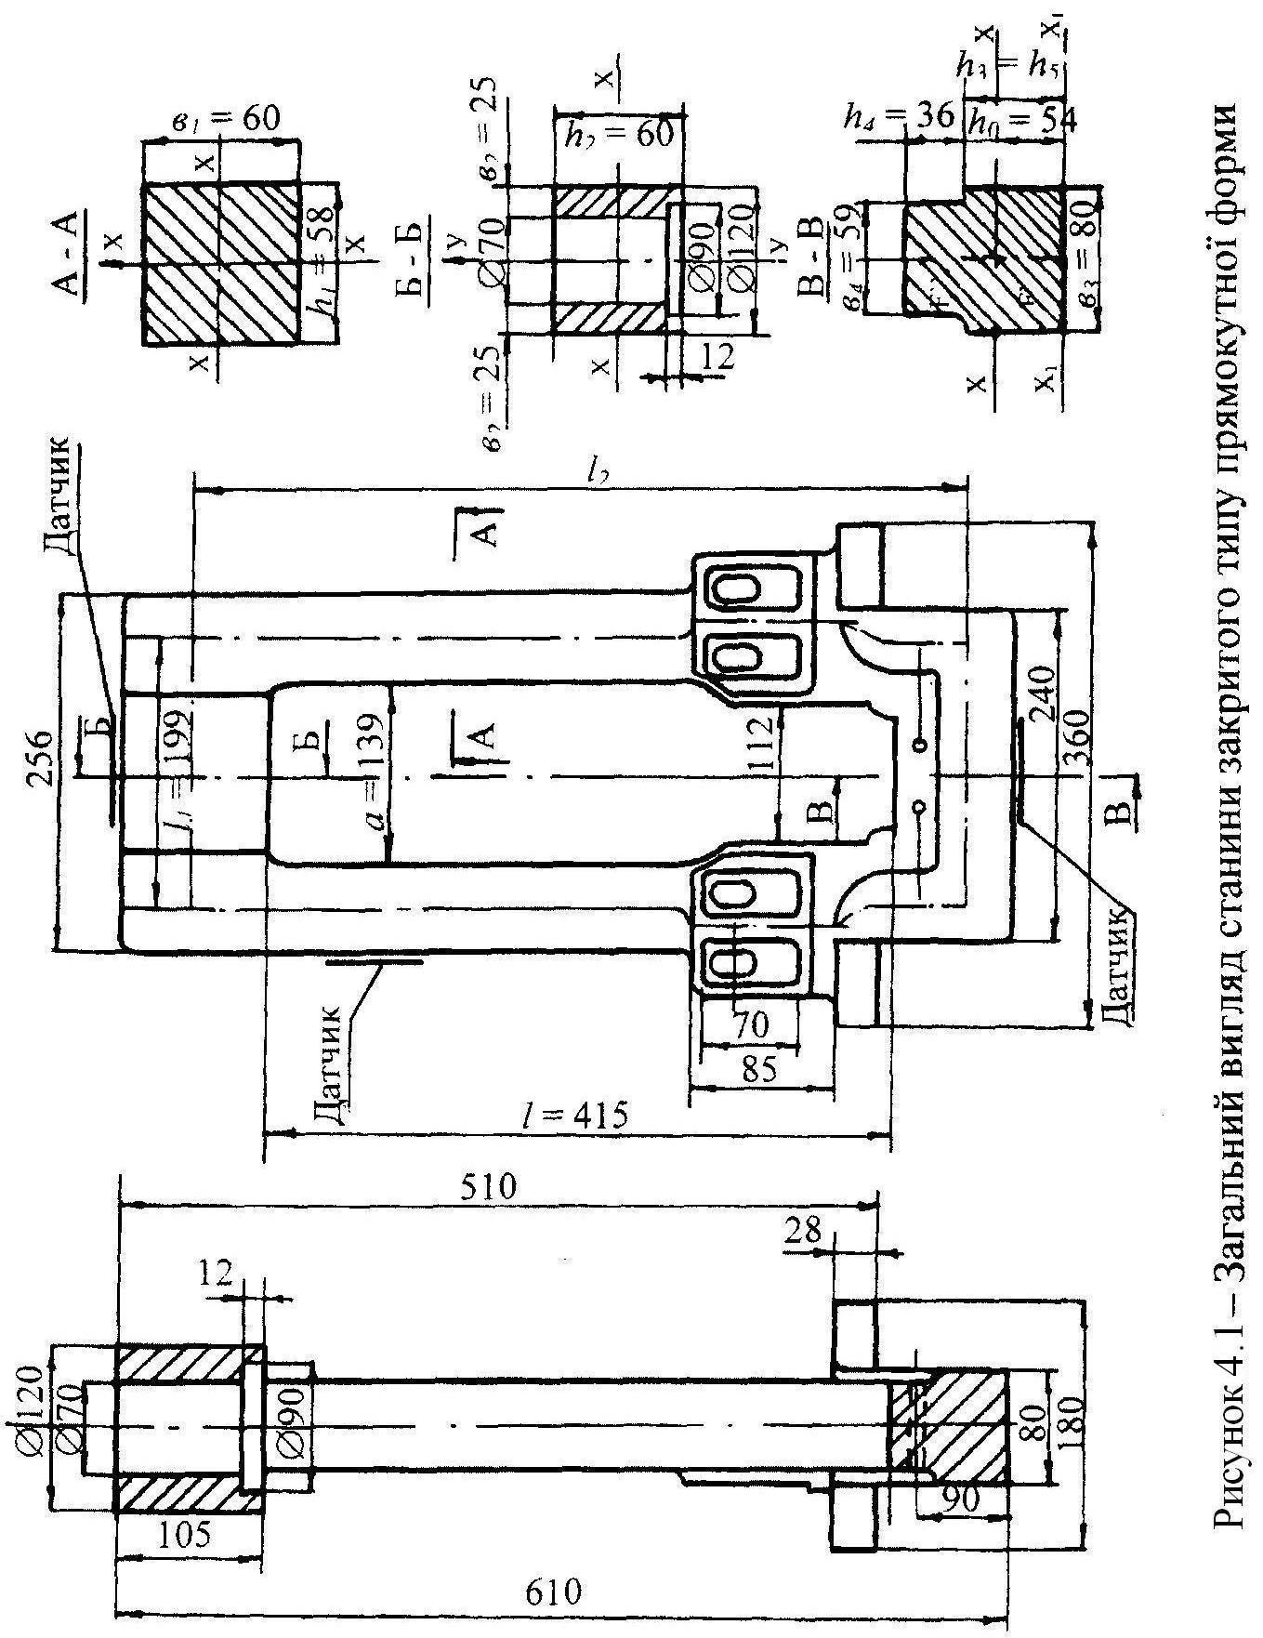

$$W_{1}=\frac{b_{2}h_{2}^{3}}{\text{12}}÷\frac{h_{2}}{2}=\frac{b_{2}h_{2}^{2}}{3}\text{.}$$

Розглянемо тепер перетин А - А стійки (рисунок 4.1). Нейтральна ось X - X знаходиться посередині перетину на відстані h₁/2 від внутрішнього боку стійки.
Площа перетину А - А стійки:

$$F_{2}=b_{1}h_{1}\text{.}$$

Момент інерції стійки:

$$I_{2}=2\frac{b_{1}h_{1}^{3}}{\text{12}}\text{.}$$

Момент опору:

$$W_{2}=\frac{b_{1}h_{1}^{2}}{6}\text{.}$$

Перетин В - В нижньої поперечки характеризується наступними величинами.
Площі елементів перетину:

$F^{}=b_{3}h_{0};$ $F^{\text{//}}=b_{4}h_{4}\text{.}$

Повна площа перетину В - В:

$$F_{3}=F^{}+F^{\text{//}}\text{.}$$

Статичні моменти елементів площі відносно осі Х1 - X1:

$S_{1}=F^{}\frac{h_{0}}{2};$ $S_{2}=F^{\text{//}}(h_{0}+\frac{h_{4}}{2})\text{.}$

Повний статичний момент перетину:

$$S_{0}=S_{1}+S_{2}\text{.}$$

Відстань від осі Х1 – Х1 до нейтральної осі X - X:

$$h_{3}=\frac{S_{0}}{F_{3}}\text{.}$$

Величина:

$$h_{5}=h_{0}−h_{3}\text{.}$$

Момент інерції перетину нижньої поперечки відносно осі X - X:

$$I_{3}=\frac{b_{4}h_{4}^{3}}{\text{12}}+b_{4}h_{4}{\left(\frac{h_{4}}{2}h_{5}\right)}^{2}+\frac{b_{3}h_{3}^{3}}{3}+\frac{b_{3}h_{5}^{3}}{3}\text{.}$$

Моменти опору для зовнішніх та внутрішніх волокон нижньої поперечки:

$W_{3H}=\frac{I_{3H}}{h_{3}};$ $W_{3B}=\frac{I_{3}}{h_{4}+h_{5}}\text{.}$

Довжини поперечок та стійок по нейтральним лініям станини:
$l_{1}=a+h_{1};$ $l_{2}=l+\frac{h_{2}}{2}+h_{4}+h_{5}\text{.}$

Величини a, l, h1, та h₄ здобувають по кресленню (рисунок 4.1), а величину h₅ - обчислюють.
Статично невизначений момент в поперечці (рисунок 4.2) визначають за формулою [5]:

$$M_{1}=\frac{P×l_{1}}{4}×\frac{\frac{l_{1}}{4I_{1}}+\frac{l_{2}}{I_{2}}+\frac{l_{1}}{4I_{3}}}{\frac{l_{1}}{2I_{1}}+\frac{l_{2}}{I_{2}}+\frac{l_{3}}{2I_{3}}},$$

де Р - тиск металу на валки при прокатуванні приймаємо рівним експериментальному значенню.
Момент в стійці:

$$M_{2}=\frac{P×l_{1}}{4}×M_{1}\text{.}$$

Напруги в різних частинах станини дорівнюють:
а) в середині верхньої поперечки (перетин Б - Б) на зовнішніх та внутрішніх волокнах:

$$σ_{1}=\frac{M_{1}}{W_{1}};$$

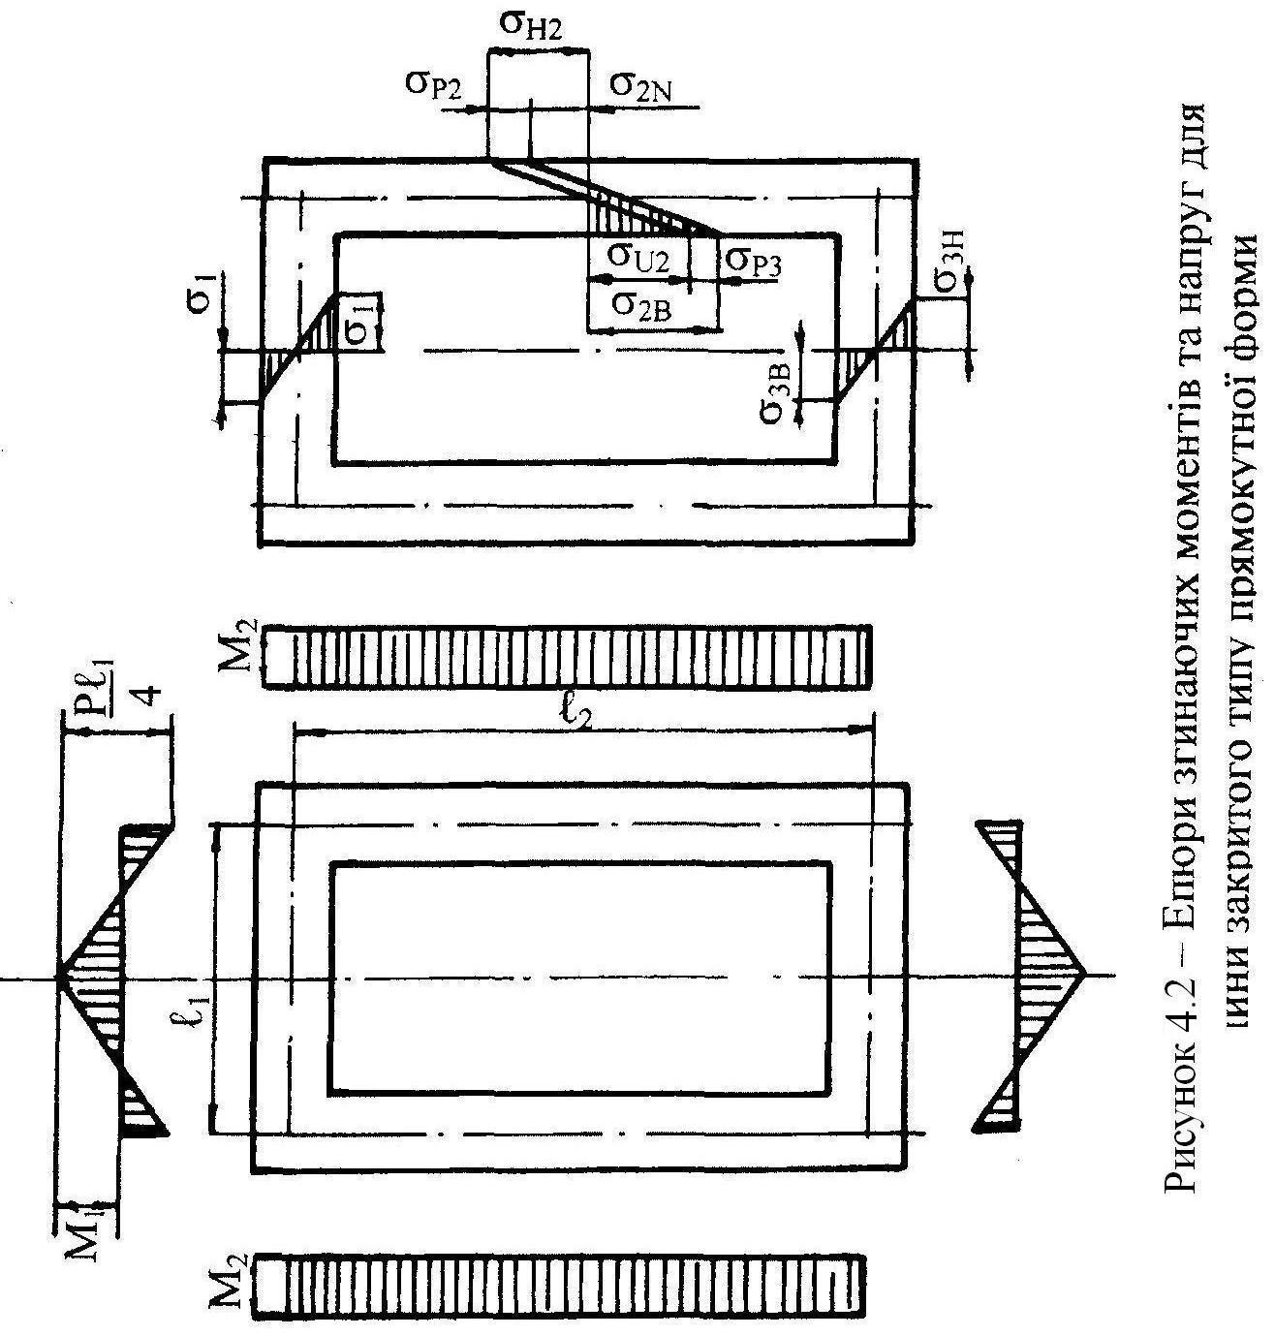

б) в стійці:
на внутрішньому волокні:

$$σ_{2B}=σ_{p2}+σ_{в2}=\frac{P}{2F_{2}}+\frac{M_{2}}{W_{2}};$$

де σ_{р2} σ_{в2} - відповідно напруга розтягування та вигину:
на зовнішньому волокні:

$$σ_{3B}=σ_{p2}+σ_{в2}=\frac{P}{2F_{2}}−\frac{M_{2}}{W_{2}};$$

в) в середині нижньої поперечки:
на зовнішньому волокні (розтягнення):

$$σ_{3з}=\frac{M_{1}}{W_{3з}};$$

на внутрішньому волокні (стиснення):

$$σ_{3в}=−\frac{M_{1}}{W_{3в}};$$

4.2 Обладнання, прилади, інструменти і матеріали, необхідні для виконання роботи

- Лабораторний прокатний стан, який з моделлю обтискного стана 950 в масштабі 1:10.
- Тензометричний підсилювач, реєструюча апаратура, гирі, тарувальна балка, лабораторний прес, заготовка для прокатки.
Конструкція лабораторного прокатного стана та його технічна характеристика описані раніше (лабораторна робота № 1).

4.3 Порядок виконання роботи

- Ознайомитися з конструкцією станини лабораторного прокатного ста на.
- Ознайомитися з правилами техніки безпеки при виконанні роботи.
- Зібрати вимірювальну схему, встановити в залежності від навантаження необхідну ступінь підсилювання використовуваних каналів тензопідсилювача та провести балансування тензовимірювального моста, наклеєного на верхню поперечку, та месдози, розташованої під одним з натискних гвинтів.
- Вибрати найбільш важкий режим обтиснення та записати осцилограму тисків і напруг.
- Провести пряме тарування месдози на гідравлічному пресі і побічне тарування тензометричного моста, наклеєного на верхню поперечку, записавши при цьому тарувальні осцилограми.
- Обробити тарувальні осцилограми, побудувати тарувальні графіки і визначити масштаби.
- Обробити одержану осцилограму тисків і напруг, визначив для сталого процесу прокатки: Р - тиск металу на валки при прокатуванні; етв - напругу на верхній поперечці.
- Порівняти експериментальні та розрахункові значення напруг.
- Оформити звіт по роботі.

4.4 Зміст звіту

- Найменування та ціль роботи.
- Описати конструкцію станини відкритого і закритого типів.
- Навести методику і результаті розрахунку напруг в станині закритого типу прямокутної форми.
- Надати результати експериментальних досліджень і порівняльний аналіз із розрахунковими даними. Зробити висновки.

- Лабораторна робота № 2
Знаходження зусиль при правці металу міЖ лінійками маніпулятора

Мета роботи:
- ознайомиться з будовою та роботою маніпулятора обтискного стана;
- визначити експериментальні і розрахункові зусилля при правці металу між лінійками маніпулятора та порівняти їх.

  - Загальні зведення

Обладнання для правки прокату використовується для усунення кривизни штабів, одержаної при охолоджуванні. В залежності від профілю штаби правильне обладнання розподіляється на дві групи: листоправильні і сорто-правильні машини. Листоправильні машини ділять на роликові і розтяжні, а останні на роликові машини і правильні преси.
При правці штаби має місце три види вигинів: пружний, пластичний і пружно-пластичний. Для одержання граничного стану пружного вигину до листа необхідно прикласти згинаючий момент:

$$M_{Y}=\frac{d×h^{2}×σ_{T}}{6},$$

де d - ширина листа, мм; h - висота листа, мм; σ_{T} - границя текучості матеріалу листа, Па.
Для одержання пластичного згину до листа прикладається момент:

$$M_{П}=\frac{d×h^{2}×σ_{T}}{4}\text{.}$$

Для одержання пружно-пластичного згину - момент:

$$M_{\text{YП}}=M_{П}\left[1−\frac{1}{3}(1−К_{П})^{2}\right],$$
де KП - коефіцієнт проникнення пластичної деформації:

$$K_{П}=\frac{h−h_{y}}{h}=1−\frac{h_{y}}{h},$$

де hу - висота пружної зони.
Листоправильні розтяжні машини застосовують для правки тонких листів та в випадку, коли до якості правки пред'являються підвищені вимоги.
Працюють вони по принципу одержання пластичної деформації листа при розтяганні і доведення її до 1...4%.
Для правки крупносортових профілів використовують сполучення роликової правильної машини і правильного преса. Для правки середньосортових і дрібносортових профілів застосовують роликові машини з послідовно встановленими двома групами роликів, з розміщенням роликів відповідно в горизонтальній і вертикальній площинах.
Силовими параметрами, визначаючими міцність елементів роликової правильної машини, служать зусилля Р, діючі на ролики та потужність приводного двигуна.
Силовими параметрами маніпулятора обтискного стана служать зусилля, діючі між лінійками.
Зусилля для правки штаби між лінійками знайдемо за формулою [3]:

$$P=\frac{4σ_{T}S}{l},$$

де $σ_{T}$ - пластичний момент опору, м3; h - відстань між кінцями зігнутої штаби, м.
При правці зразка прямокутного перетину:

$$S=\frac{{\text{bh}}^{2}}{4}\text{.}$$

  - Обладнання, прилади, інструменти і матеріали, необхідні для виконання роботи

- Лабораторний прокатний стан.
- Тензометричний підсилювач, апаратура, що реєструє, гирі, тарувальна балка, заготовка для прокатки.
- Кінематична схема маніпулятора приведена на рисунку 5.1 (план), та на рисунку 5.2 (розріз). На рисунку 5.3 показана схема дії сил при правці штаби між лінійками маніпулятора та місця наклеювання тензодатчиків на зубчатих рейках. Перетин зубчатих рейок має наступні розміри: ширина b = 25 мм, висота h - 8 мм.

  - Порядок виконання роботи

- Ознайомиться з будовою та роботою маніпулятора обтискного стана.
- Ознайомиться з правилами техніки безпеки при виконанні роботи.
- Зібрати вимірювальну схему, встановити в залежності від навантаження необхідну степінь підсилювання тензопідсилювача та провести балансування тензометричного моста, наклеєного на дві зубчаті рейки.
- Розвести лінійки маніпулятора і помістити між ними зігнуту штабу, попередньо виміривши відстань / між її кінцями (рисунок 5.2).
- Включити привод маніпулятора та зробити правку штаби однією лінійкою, записав при цьому осцилограму зусиль на рейках. Дослідження навантажень повторити 2-3 рази.
- Провести тарування зусиль, діючих на рейки маніпулятора, побічним методом. Побудувати тарувальний графік та знайти масштаб досліджу-ванних зусиль.
- Обробити одержану осцилограму зусиль при правці металу між лінійками (рисунок 5.4), встановив зусилля Р_{E} для двох-трьох точок кривої та обчислити їх середнє значення Рср(Е)
- Визначити розрахункове зусилля при правці штаби та порівняти його з експериментальною величиною.
- Оформити звіт по роботі.

  - Зміст звіту

- Найменування та ціль роботи.
- Описати будову та принцип роботи маніпулятора обтискного стана.
- Навести методику та результати розрахунку зусиль при правці штаби.
- Навести результати експериментальних досліджень та їх порівняний
аналіз із розрахунковими даними.
- Висновки.

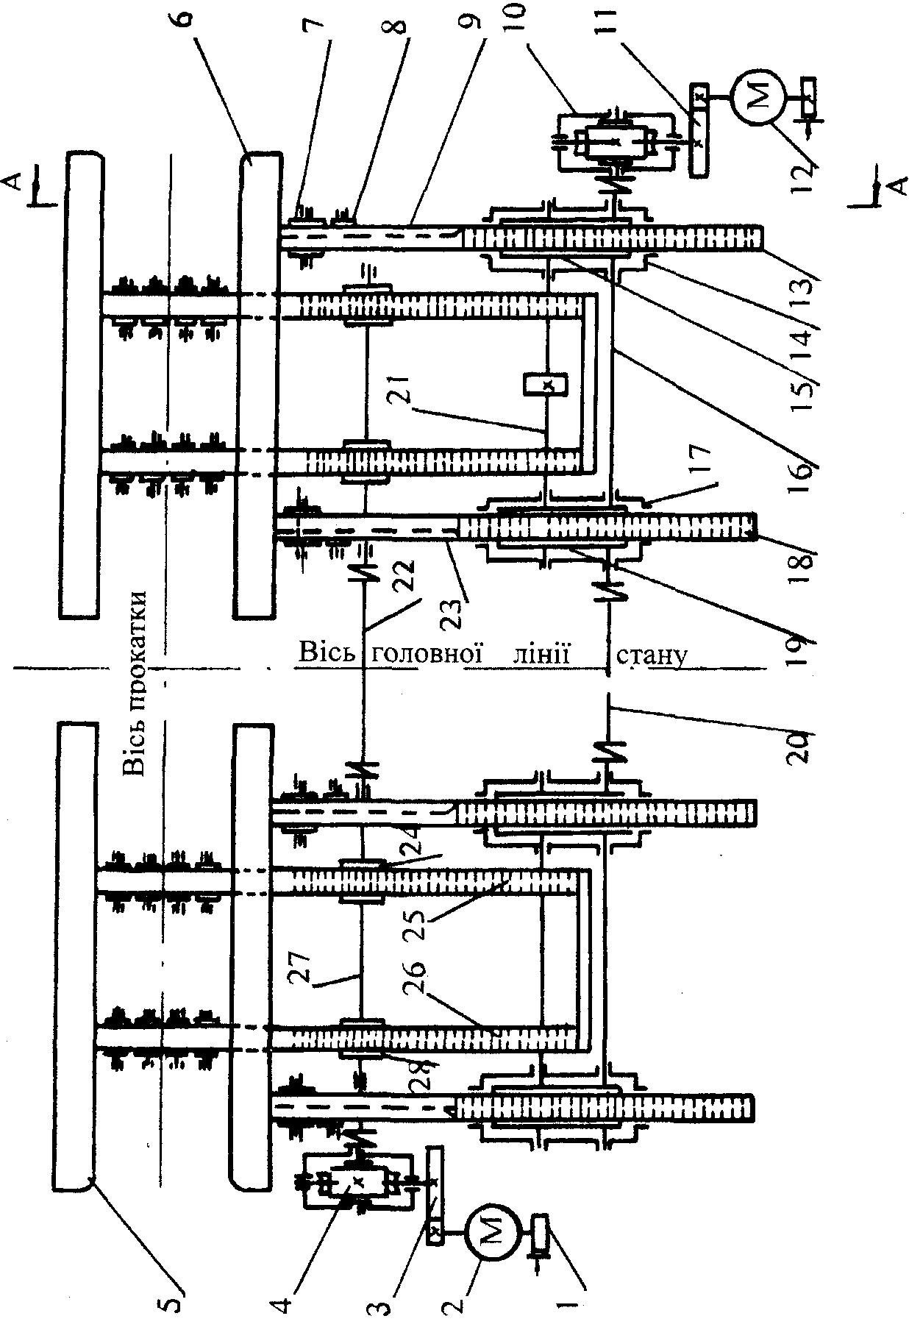

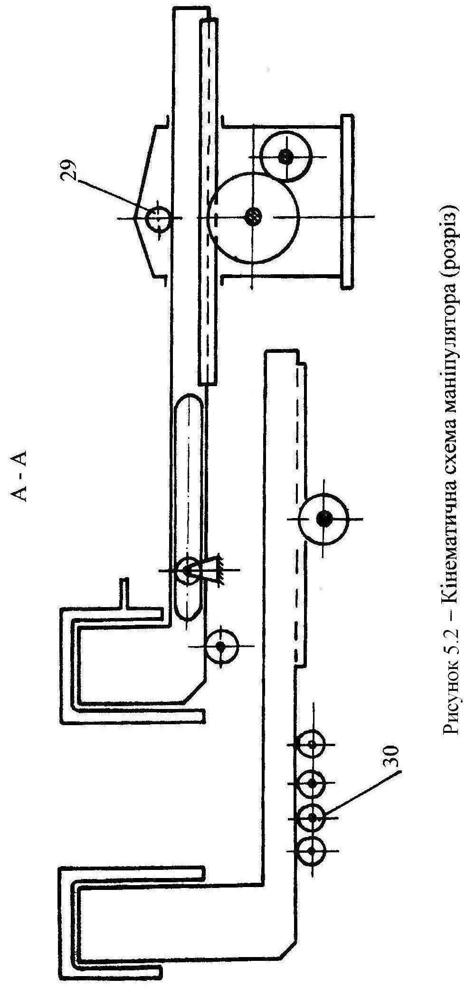
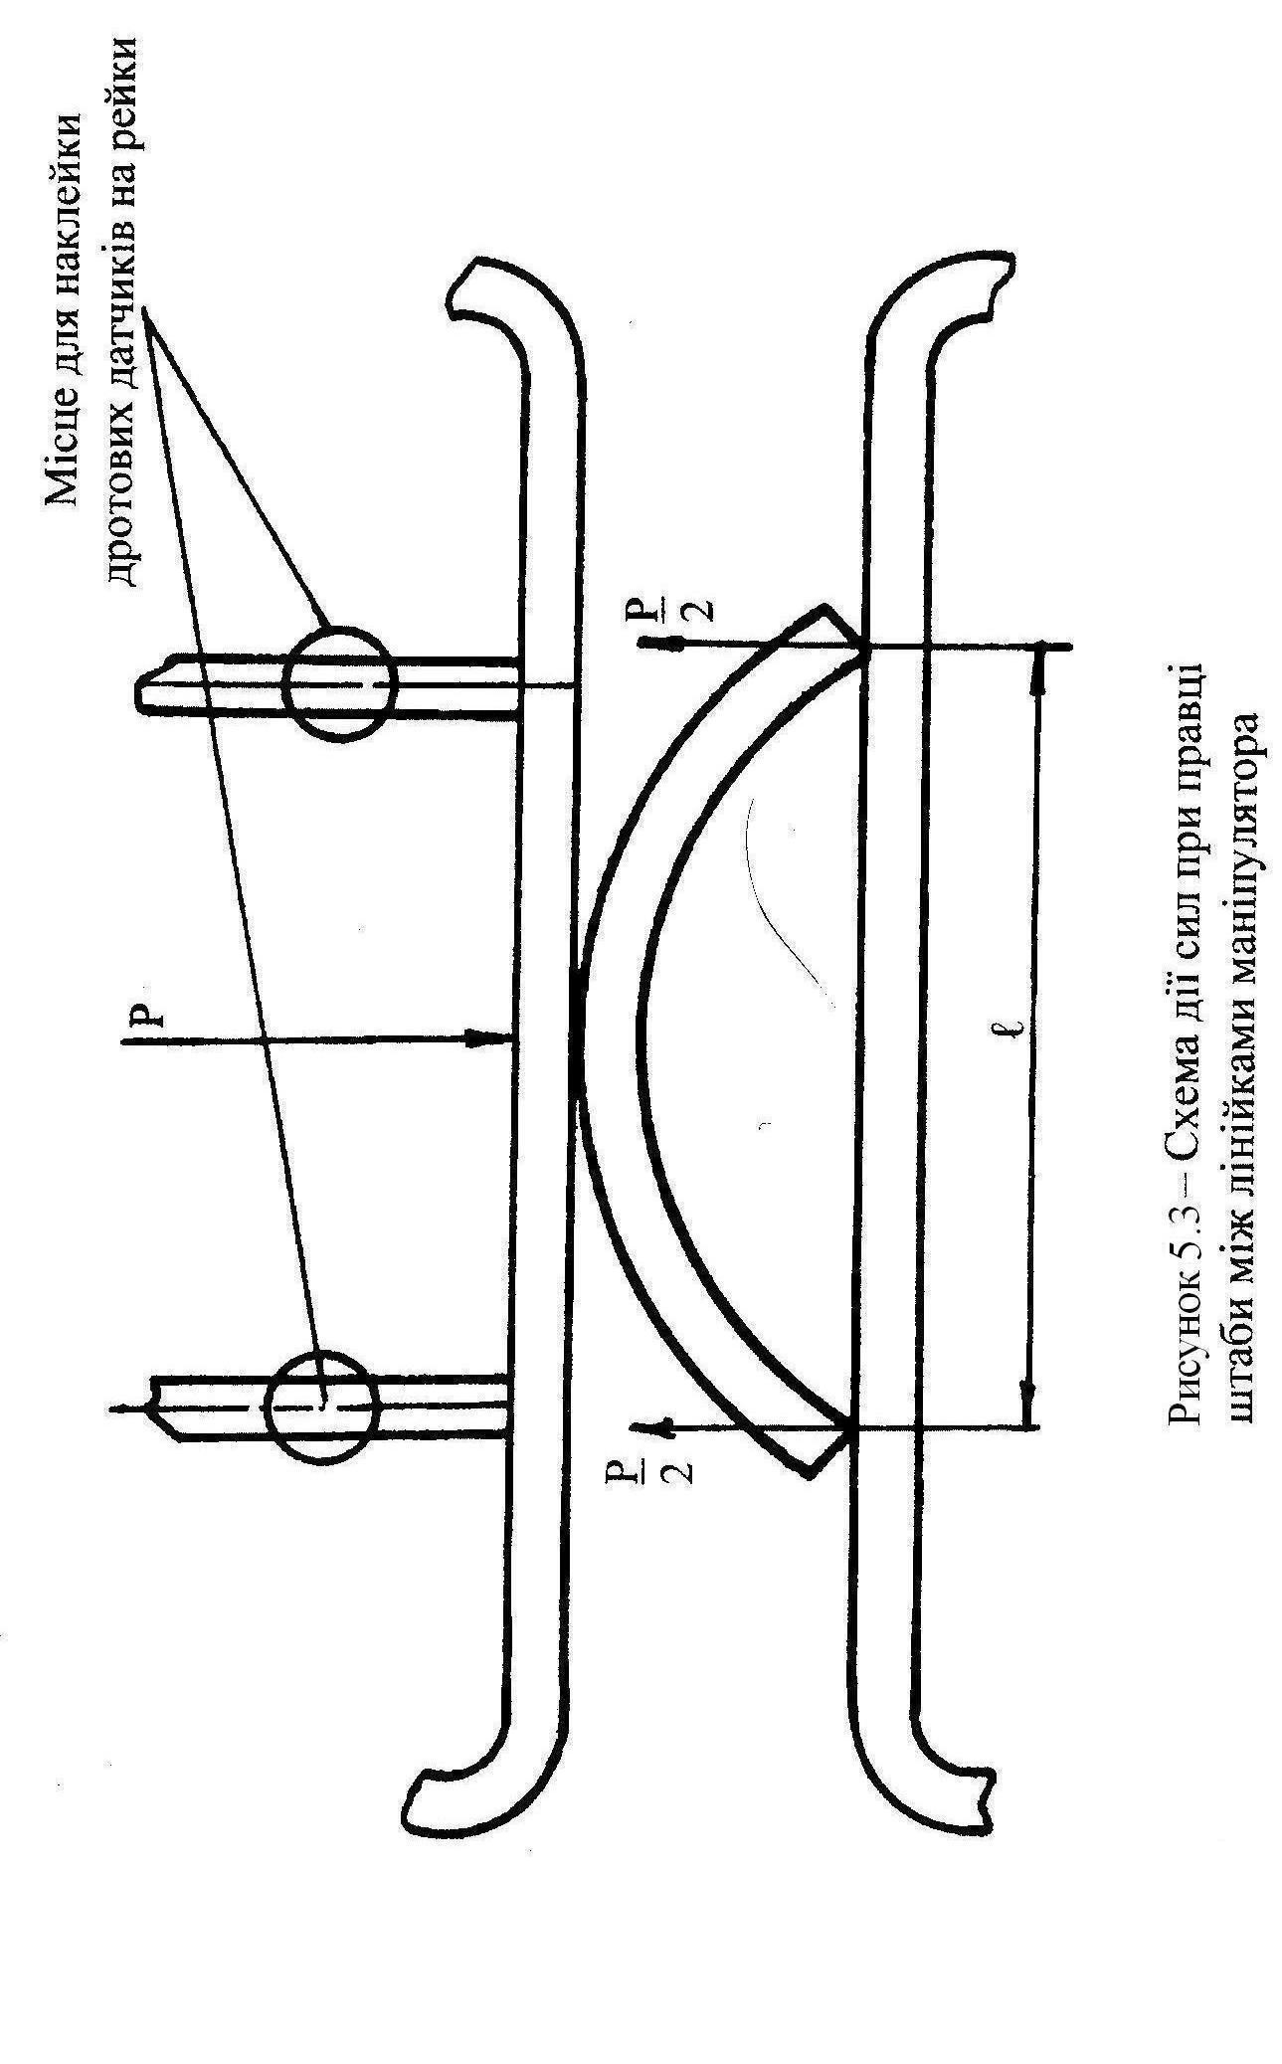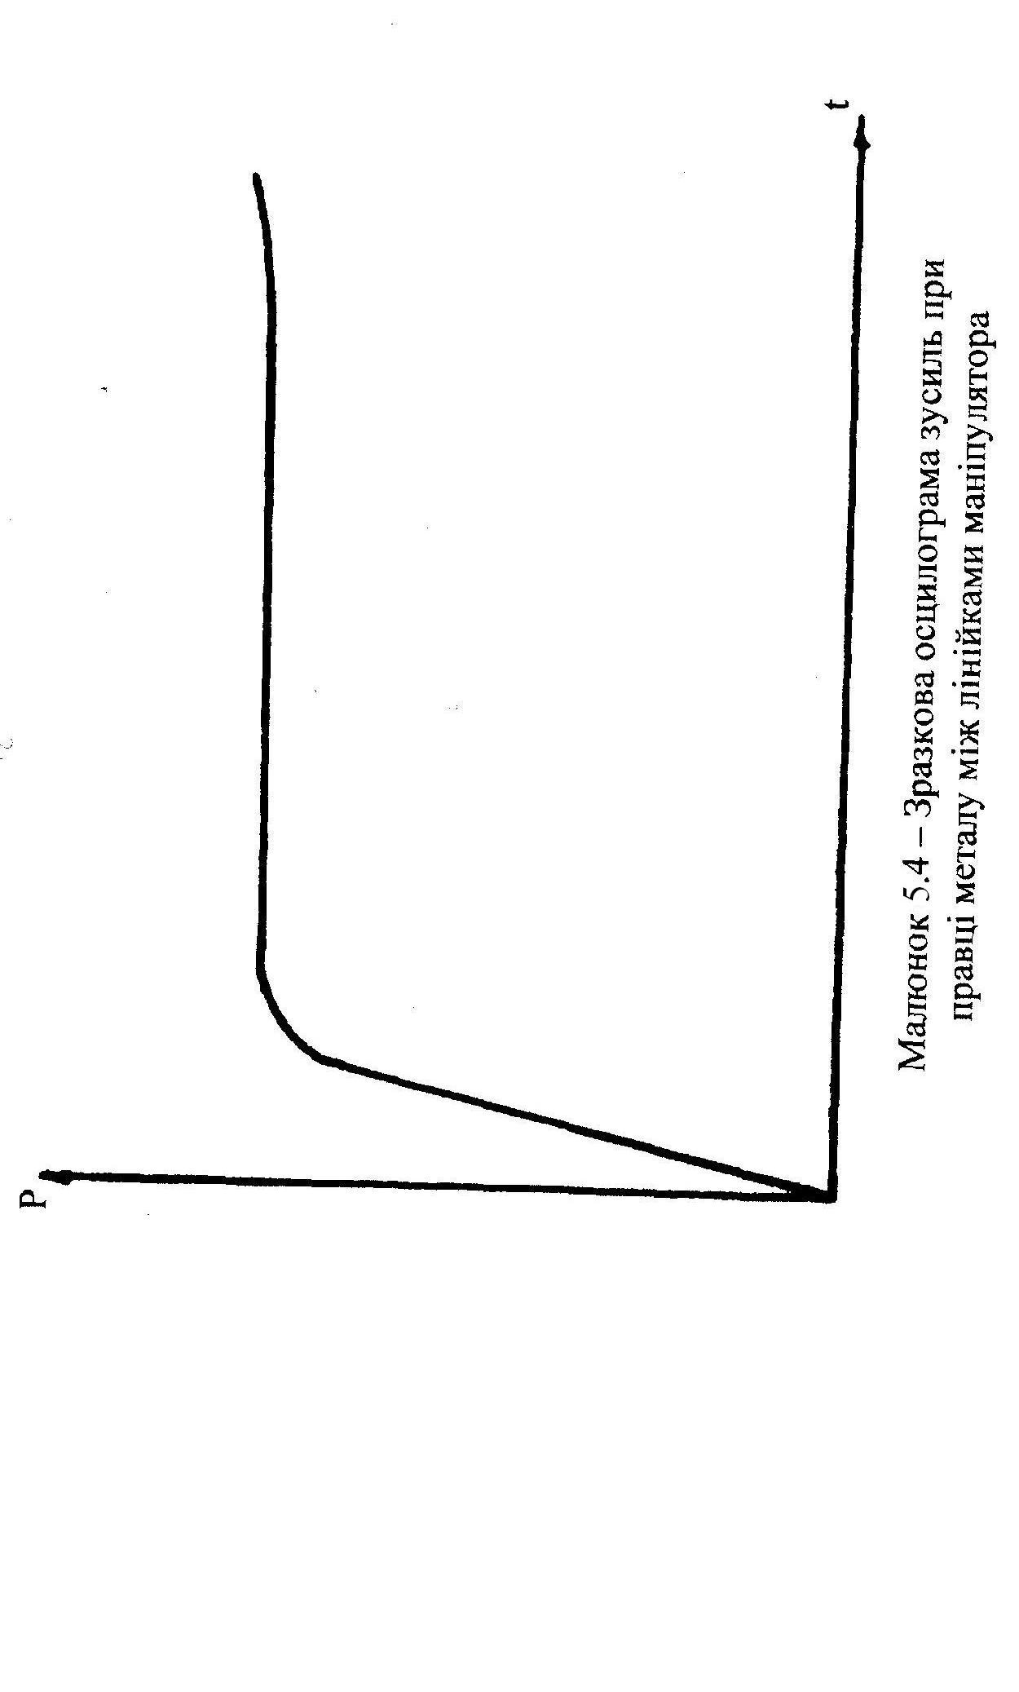
6. Запитання до вхідного та вихідного контролю знань студентів

Лабораторна робота №1
Питання вхідного контролю.
- Основні способи обробки металів тиском
- Визначення прокатного стана
- Обладнання прокатного стана.
- Основні параметри сортових і штабових станів.
- Класифікація прокатних станів по кількості робочих клітей.
- Класифікація прокатного стана по розміщенню робочих клітей.
- Класифікація прокатних станів по призначенню.
- Схема робочої лінії прокатного стана.
- Склад робочої кліті прокатного стана.
- Склад передатних пристроїв.
- У якому випадку склад передатних пристроїв буде максимальним, в якому мінімальним?
- Головні двигуни прокатного стана.
- Класифікація головних двигунів в залежності від типу стана.
- Класифікація робочих клітей по розміщенню валків. їх застосування.
- Класифікація клітей горизонтальних по кількості валків. Область їх застосування.
- Підшипники валків, класифікація, схеми.

Питання вихідного контролю
- Кінематична схема головної лінії лабораторного обтискного прокатного стана.
- Основні параметри механізмів стана та їх паспортизація.
- Будова та принцип роботи установочного механізму.
- Кінематична схема установочного механізму.
- Призначення і кінематична схема станинних роликів.
- Будова та принцип роботи маніпулятора.
- Кінематична схема маніпулятора.
- Будова та принцип роботи кантувача.
- Кінематична схема кантувача.
- Призначення, будова та принцип дії робочого рольгангу.
- Кінематична схема робочого рольганга.
- Умови роботи та особливості підшипників валків.
- Основні експлуатаційні параметри підшипників відкритого типу з вкладишами з текстоліту.
- Посадки підшипників на шийку валка.
- Типи ПРТ та принцип роботи.

Лабораторна робота №2
Питання вхідного контролю.
- Призначення і типи прокатних валків.
- Елементи валків та основні критерії вибору їх основних розмірів.
- Схема прокатки металу в валках.
- Матеріали і строки служби прокатних валків.
- Допустимий знос валків.
- Методика визначення моменту прокатки.
- Методика визначення потужності головного двигуна при тривалому режимі роботи.
- Методика визначення потужності головного двигуна при повторно -короткочасному режимі роботи.
- Визначення статичного моменту при тривалому режимі роботи головного двигуна.
- Визначення моментів тертя в підшипниках валків кліті "кварто" та "дуо".
- Визначення еквівалентного моменту МЕ при повторно - короткочасному режимі роботи головного двигуна.
- Розрахункова схема листового валка та епюри згинаючих моментів.
- Розрахункова схема сортового валка та епюра згинаючих моментів.
- Визначення міцності елементів валків.
- Визначення деформації валків.
- Методика визначення небезпечного перетину бочки листового та сортового валків.
- Визначення моменту опору вигину бочки валка.
- Визначення моменту опору крутіння шийки та кінцевої частини валка.
- Значення напруг матеріалу валка при вигині та крутінні.

Питання вихідного контролю
  - Методика визначення тиску металу на валки і крутячих моментів при прокатці.
  - Пристрій для заміру тиску металу на валки та крутячих моментів при прокатці.
  - Методика тарування тиску та крутячих моментів.
  - Визначення величини абсолютного обтиснення металу при прокатці.
  - Визначення величини відносного обтиснення металу.
  - Визначення коефіцієнта витяжки.
  - Розширення металу при прокатці.
  - Що таке кут захвата металу валками?
  - Умова захвата металу валками?
  - Що таке коефіцієнт плеча прикладення рівнодіючої?
  - Що таке плече прокатки?
  - Визначення середнього питомого тиску метала на валки.
  - Визначення повного розрахункового тиску метала на валки.
  - Залежність порога текучості от різних сплавів від величини відносного обтиснення.
  - Як визначається площа контакту метала з валком?
  - Коефіцієнт тертя металу об валки.

Лабораторна робота №3
Питання вхідного контролю.
- Станини. Типи станин. Схеми.
- Основні елементи станин.
- Критерії вибору основних розмірів елементів станини.
- Методика розрахунку станини закритого типу на міцність.
- Методика розрахунку станини закритого типу на твердість.
- Методика розрахунку станини відкритого типу на міцність.
- Методика розрахунку станини відкритого типу на твердість.
- Допустимі напруги матеріалу елементів станини.
- Призначення і загальна характеристика плитовини.
- Методика визначення максимального перекидаючого моменту робочої кліті.
- Методика визначення зусиль, діючих на плитовини при відомому моменті, перекидаючому робочу кліть.
- Визначення діаметру болтів, що скріплюють станину з плитовиною та плитовину з фундаментом.

Питання вихідного контролю
- Схема станини закритого типу лабораторного стана.
- Методика визначення тисків при прокатці та напруг в різних точках станини.
- Тарування напруг верхньої і нижньої поперечок, стійки.
- Замалювати схему епюр згинаючих моментів для станини закритого типу.
- Замалювати схему епюр напруг.
- Визначення моментів інерції елементів станини.
- Визначення моментів опору елементів станини.
- Визначення статично невизначного моменту в поперечці.
- Напруги у зовнішніх та внутрішніх волокнах верхньої поперечки. Напруги у зовнішніх та внутрішніх волокнах стійки.
- Напруження у зовнішніх та внутрішніх волокнах нижньої поперечки.

Лабораторна робота №4
Питання вхідного контролю
- Класифікація правильного обладнання.
- Основні параметри роликової машини.
- Види вигинів штаби при правці та їх визначення.
- Що таке коефіцієнт проникнення пластичної деформації.
- Намалюйте епюри напруг при пружному пластичному та пружно-пластичному вигинах штаби при правці.
- Визначення зусиль, діючих на ролики правильної машини.
- Визначення сумарного зусилля, діючого на ролики.
- Визначення потужності приводного двигуна правильної машини.
- Як визначається потужність, що витрачається на деформацію металу. Ю.Як визначається потужність, що витрачається на переборення моменту
- тертя кочення роликів по листу.
- .Як визначається потужність, що витрачається на переборення тертя в підшипниках роликів.
- Схема деформації волокон листа при правці.

Питання вихідного контролю
- Будова та принцип роботи маніпулятора обтискного стана.
- Намалюйте кінематичну схему маніпулятора.
- Методика дослідження зусиль при правці штаби між лінійками маніпулятора.
- Як робиться тарування зусиль діючих на рейки маніпулятора.
- Намалюйте приблизну осцилограму навантаження при правці штаби.
- Схема дій сил при правці штаби між лінійками маніпулятора.
- Який вигляд вигину має місце при правці штаби між лінійками маніпулятора.
- Як визначається момент опору пластичному згину.
- У чому схожість та різниця при правці штаби між лінійками маніпулятора та правильного преса.
- Як визначається різниця між експериментальними та розрахунковими даними.

Література

- Глаговский Б.Н., Пивень И.Д. Электротензометры сопротивления. - Л.: Энергия, 1972.-284 с.
- Немец И. Практическое применение тензорезисторов. - М.: Энергия, 1970.-128 с.
- Королёв А. А. Механическое оборудование прокатных цехов черной и цветной металлургии. - М.: Металлургия, 1976. - 544 с.
- Целиков А. И., Полухин П.И., Гребеник В.М. и др. Машины и агрегаты металлургических заводов. Т.З. Машины и агрегаты для производства и отделки проката. - М.: Металлургия, 1987. - 680 с.
- Королёв А.А. Конструкция и расчет машин и механизмов прокатных станов. - М.: Металлургия, 1965. — 376 с.
- Лабораторный практикум по курсу "Основы научных исследований и техника эксперименту", /Сост. А.И. Сапко, А.Я. Жук - Запорожье: ЗИИ, 1986.-60 с.
- Инструкции и методические указания к лабораторному практикуму по механическому оборудованию металлургических заводов /Сост. А.И. Сапко, Б.А. Павленко, М.С. Пасечник, Д.Ф. Приходько - Запорожье, ЗИИ, 1971-134 с.

Підписано до друку………………. Формат 60 x 84 1/32. Папір офсетний.
Умовн. друк. арк.................Наклад.......................прим.
Замовлення №……..

Віддруковано друкарнею
Запорізької державної інженерної академії
з комп’ютерного оригінал-макету

69006, м. Запоріжжя, пр. Леніна, 226
РВВ ЗДІА, тел. 601-240

